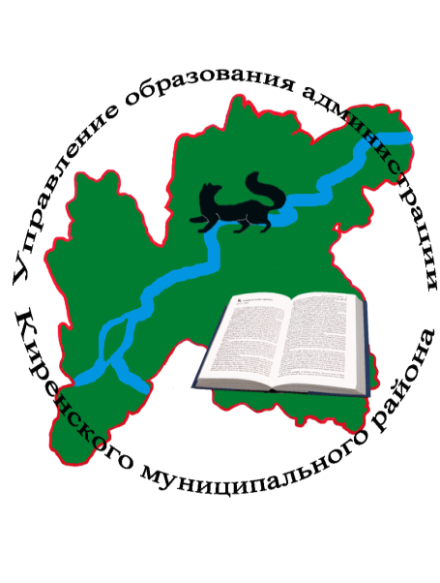

Публичный доклад
о результатах деятельности
системы образования
Киренского района за 2024 год

г.Киренск

 | СОДЕРЖАНИЕ | стр.
 | Введение  Социально – экономическая характеристика Киренского муниципального района | 3
Раздел 1 | Цели и задачи развития системы образования Киренского муниципального района в 2024 году | 5
Раздел 2 | Доступность образования  2.1. Структура сети образовательных учреждений  2.2. Обеспечение доступности и качества дошкольного образования.  2.3. Система начального общего, основного общего и среднего общего образования.  2.4. Образование детей с ограниченными возможностями здоровья в соответствии с ФГОС ОВЗ и ФГОС учащихся с умственной отсталостью (интеллектуальными нарушениями) | 7  8  14  17
Раздел 3 | Результаты деятельности системы образования Киренского района  3.1. Учебные результаты. Мониторинг учебных достижений обучающихся.  3.2. Внеучебные достижения учащихся. Выявление и поддержка талантливых детей.  3.3. Работа по профилактике правонарушений несовершеннолетними.  3.4. Дополнительное образование детей.  3.5. Организация летнего отдыха и оздоровление детей. | 19  24  32  40  46
Раздел 4 | Условия обучения и эффективность использования ресурсов  4.1. Финансовое обеспечение  4.2. Создание условий для обучения и воспитания  4.3. Независимая оценка качества условий осуществления образовательной деятельности  4.4. Оснащенность современным оборудованием и использование современных информационных технологий  4.5. Кадровое обеспечение. | 49  51  54  55  57
Раздел 5 | Развитие системы образования Киренского муниципального района | 66
Раздел 6 | Приоритетные задачи развития системы образования Киренского муниципального района, направленные на повышение эффективности на 2025 год | 70

Введение.
Публичный доклад подготовлен управлением образования администрации Киренского муниципального района. Основная цель настоящего доклада – обеспечение информационной открытости и прозрачности системы образования Киренского района, развитие информационного диалога и согласования интересов всех участников образовательных отношений.
Доклад адресован широкому кругу читателей (общественным организациям, педагогическому сообществу, обучающимся и их родителям, представителям органов власти, средствам массовой информации). В докладе максимально доступно представлены профессиональные статистические и аналитические данные, которые позволят увидеть систему образования целостно и максимально объективно.
В публичном докладе представлена информация об основных итогах прошедшего 2024 года, достижениях системы образования Киренского муниципального района и перспективах развития, а также приоритетных направлениях деятельности управления образования по выполнению целей и задач.
Образование, без преувеличения, является базовой сферой, фундаментом, на котором строится экономическая и политическая жизнь района. Наше будущее связано с непрерывным развитием системы образования, обучением и воспитанием наших детей. Возможность получения качественного образования продолжает оставаться одной из наиболее важных жизненных ценностей граждан, решающим фактором социальной справедливости и политической стабильности.

Социально – экономическая характеристика Киренского муниципального района
Муниципальное образование Киренский район, являясь частью экономической и социальной системы Иркутской области, вырабатывает и реализует социально-экономическую политику в едином экономическом и правовом пространстве Иркутской области и Российской Федерации.
Киренский район – один из северных районов Иркутской области, приравненный к районам Крайнего Севера, образованный в 1929 году. Он расположен в северо-восточной части области, на востоке граничит с Мамско-Чуйским, на северо-западе с Катангским, на севере с республикой Якутия (Саха), на западе с Усть-Кутским, на юге с Казачинско-Ленским районом и республикой Бурятия. Площадь района – 43,8 тыс. км². Расстояние от областного центра - г. Иркутска, составляет 1050 км по автомобильной дороге. Территориальная структура расселения в районе имеет линейную форму, осью которой на протяжении 491 км является река Лена.
Численность населения района за год снизилась на 835 человек и на 01.01.2023 год составила 15876 человек. На снижение численности влияют два фактора: естественная убыль населения и миграция. В 2023 г. (по данным ЗАГС) количество умерших (269 чел.) превышает количество родившихся (108 чел.), поэтому естественная убыль составляет 161 человек. Миграция населения составила + 168 человек.
На территории Киренского района реализуется 3 крупных инвестиционных проекта: разработка Дулисьминского нефтегазоконденсатного месторождения (АО «НК Дулисьма) и Западно-Аянского нефтегазоконденсатного месторождения (ООО «ИНК-НефтеГазГеология»), геологическое изучение Ярактинского нефтегазоконденсатного месторождения.
Экономика района представлена в большей степени лесной промышленностью, транспортной отраслью, сферой образования и торговли. Среднесписочная численность работающих в 2023 г. составила 8,89 тыс. человек. По сравнению с 2022 г. среднесписочная численность работающих снизилась на 2,7 %.

Уровень безработицы по состоянию на 01.01.2024 г. составил 2,2 %, что ниже показателя 2022 г. (3,1 %). При администрации Киренского муниципального района создан Координационный комитет содействия занятости населения, который в соответствии со ст.20 Закона Российской Федерации «О занятости населения в Российской Федерации», который оказывает помощь в решении проблем занятости населения, осуществляет контрольные функции по соблюдению законодательства о занятости населения.
Доля населения трудоспособного возраста составляет 53,5% от общей численности населения по району. В 2023 году произошло снижение численности населения в данной возрастной группе на 2,4% и составило 8495 чел. Количество населения старше трудоспособного возраста снизилось на 4,9% по сравнению с предыдущим годом и составило 3860 человек, удельный вес в общей численности составил 24,3%. Количество населения моложе трудоспособного возраста снизилось на 10,7% и составило 3521 человек, доля в общей численности 24,3%.

Раздел I. Цели и задачи развития системы образования Киренского муниципального района в 2024 году
Планирование деятельности Управления образования в 2024 году было обусловлено задачами исполнения Указа Президента Российской Федерации от 7 мая 2018 года № 204 «О национальных целях и стратегических задачах развития Российской Федерации на период до 2024 года», перечня поручений по реализации Послания Президента Российской Федерации Федеральному Собранию Российской Федерации от 15 января 2020 года (№ Пр-113 от 24.01.2020г.) и направлено на реализацию национальных проектов «Образование», «Демография», «Цифровая экономика» и их региональных и муниципальных составляющих.
Управление образования действует на основании Положения Управления образования, утвержденного решением Думы Киренского муниципального района от 26 января 2022 года № 198/7 и иными нормативными актами, реализуя систему мероприятий, направленных на исполнение полномочий органов местного самоуправления в сфере образования на основе принципов проектного управления, программно-целевого планирования.
Определены основные цели и задачи дальнейшего совершенствования и развития системы образования района.
Цели деятельности системы образования Киренского района:
1. Организация предоставления общедоступного дошкольного, начального, основного, среднего общего и дополнительного образования, соответствующего современным потребностям общества и социально ответственной личности, стремящейся к духовному, нравственному, интеллектуальному и физическому совершенству.
2. Создание условий для организации образовательного процесса с целью достижения качественных результатов деятельности, путем совершенствования процессов обучения и воспитания, их соответствия актуальным и перспективным потребностям личности, общества и государства.
Основные задачи:
-- Поэтапное достижение целевых показателей Указа Президента Российской Федерации от 7 мая 2018 года № 204 в соответствии с параметрами региональной и муниципальной составляющей национальных проектов «Образование», «Цифровая экономика», «Демография» в рамках полномочий.
-- Развитие инфраструктуры образовательных организаций, в т.ч. через вхождение в федеральные и областные программы, в рейтинг муниципальных образований Иркутской области по планируемых капитальным ремонтам и строительству. Создание универсальной безбарьерной среды для обучающихся с ОВЗ, детей-инвалидов.
-- Развитие системы дошкольного образования за счет повышение качества содержания и реализации образовательных программ, в том числе адаптированных и создания современных условий (развивающей предметно-пространственной среды, психолого-педагогических условий; условий, обеспечивающих здоровье и безопасность). Развитие внутришкольных механизмов управления качеством образования.
-- Обеспечение объективности процедур оценки качества, в том числе за счет обеспечения контроля за соблюдением порядка/регламента их проведения. Организация работы со школами с низкими результатами обучения и школами, функционирующими в неблагоприятных социальных условиях. Выявление и организация трансляции лучших школьных управленческих и педагогических практик, направленных на профилактику учебной неуспешности.
-- Организация работы, направленной на повышение качества управленческой деятельности, формирование профессиональных компетенций руководителей. Развитие кадрового потенциала, привлечение молодых специалистов.
-- Обеспечение мероприятий по организации отдыха и оздоровления детей.
-- Создание эффективной муниципальной системы выявления, развития и поддержки одаренных детей и молодежи, в том числе детей с особыми образовательными потребностями, для реализации их потенциала.
-- Формирование и развитие у обучающихся интереса к профессиональной деятельности, том числе посредством участия в профориентационных проектах и конкурсах.
-- Повышение уровня сформированности ценностных ориентаций обучающихся. Поддержка ученического самоуправления и обеспечение эффективного взаимодействия детских объединений с учреждениями общего, профессионального и дополнительного образования в целях содействия реализации и развития лидерского и творческого потенциала детей.
-- Развитие системы раннего выявления и коррекции отклонений у детей путем совершенствования деятельности психолого- медико-педагогических комиссии.
-- Создание условий для предотвращения и профилактики деструктивных проявлений в поведении обучающихся.
-- Формирование и развитие эффективной системы дополнительного образования детей, учитывающей их потребности.
-- Обеспечение системной устойчивости образовательных организаций района в условиях сохранения угроз различных экзогенных факторов.

Раздел 2. Доступность образования
2.1 Структура сети образовательных организаций

Потребность в получении общедоступного и бесплатного дошкольного, начального общего, основного общего, среднего общего и дополнительного образования детей обеспечивают 27 образовательных организаций, из них:
Структура системы образования

МАУ ДО ДЮЦ «Гармония» - 1
Общеобразовательные организации - 14
Дошкольные организации -12

НОШ - 1
ООШ - 3
СОШ - 10

- дошкольные организации - 12;
- дошкольные группы в образовательной организации - 7
- общеобразовательные организации - 14, из них:
средние школы – 8 (+ два структурных подразделений)
основная школа – 5
начальная школа - 1
- организация дополнительного образования МАУ ДО ДЮЦ «Гармония» - 1
В 2024 году сеть образовательных учреждений Киренского района претерпела следующие преобразования:
Постановлением администрации Киренского муниципального района от 03.07.2024 № 338 «О переименовании МКОУ СОШ с. Алымовка» МКОУ «Средняя общеобразовательная школа с. Алымовка» переименовано в МКОУ «Основная общеобразовательная школа с. Алымовка».
Постановлением администрации Киренского муниципального района от 03.07.2024 № 339 «О переименовании МКОУ СОШ с.Петропавловское» МКОУ «Средняя общеобразовательная школа с. Петропавловское» переименовано в МКОУ «Основная общеобразовательная школа с. Петропавловское».
Все образовательные организации района имеют свидетельства о государственной аккредитации и лицензии на право осуществления образовательной деятельности.

2.2. Обеспечение доступности и качества дошкольного образования
На территории Киренского муниципального района услуги дошкольного образования оказывают 19 образовательных организаций, из них 12 дошкольных образовательных учреждений и 7 общеобразовательных организаций, в состав которых входят дошкольные группы. Все дети, зачисленные в детские сады, получают дошкольное образование в очной форме в режиме пятидневной рабочей недели.
Численность воспитанников, посещающих образовательные учреждения, составляет 904 ребенка, из них 463 человек – дети в возрасте от 3 до 7 лет, 173 детей – ранний возраст (до 3-х лет), 268 детей в разновозрастных группах. Численность детей в возрасте от 0 до 7 лет в Киренском районе и количество обучающихся по образовательным программам дошкольного образования каждый год сокращается.
Показатель | 2021-2022 уч. год | 2022-2023 уч. год | 2023-2024 уч. год
Численность детей, зачисленных в ДОУ для получения дошкольного образования | 1069 | 968 | 904
В соответствии со снижением контингента воспитанников, наполняемость в возрастных группах образовательных организаций снижается.

В 2023-2024 учебном году в дошкольных образовательных учреждениях функционировали 57 групп, из них 55 групп общеразвивающей направленности и 2 группы комбинированной направленности для детей, нуждающихся в обучении по адаптированным образовательным программам в 2 детских садах (МКДОУ «Детский сад № 10 г. Киренска», МКДОУ «Детский сад № 9 г. Киренска»), это на 4 группы меньше по сравнению с прошлым учебным годом. В связи с устойчивой тенденцией снижения численности детей дошкольного возраста в районе и сокращения численности воспитанников в группах (менее 10 человек) в МКДОУ «Детский сад № 3 г. Киренска», МКДОУ «Детский сад № 10 г. Киренска», МКДОУ «Детский сад с.Макарово» и МКДОУ «Детский сад № 1 п. Алексеевск» закрыты («законсервированы») по одной группе. Основная часть дошкольных учреждений – малокомплектные детские сады, в которых от 1 до 3-х групп (63%) и численностью воспитанников менее 30 детей.
Динамика численности детей в малокомплектных ДОО
ДОО | Численность детей
 | 2022-2023 учебный год | 2023-2024 учебный год
МКДОУ «Детский сад № 3 г. Киренска» | 26 | 20
МКДОУ «Детский сад д. Сидорова» | 10 | 8
МКДОУ «Детский сад с.Кривая Лука» | 20 | 23
МКДОУ «Детский сад с. Макарово» | 38 | 35
МКОУ ООШ с.Кривошапкино | 20 | 20
МКОУ ООШ с.Коршуново | 5 | 4
МКОУ СОШ п.Юбилейный | 15 | 14
МКОУ ООШ с.Петропавловское | 1 | 3
МКОУ ООШ с.Алымовка | 12 | 9
МКОУ СОШ п.Алексеевск | 5 | 7
МКОУ НОШ № 4 г. Киренска | 28 | 26
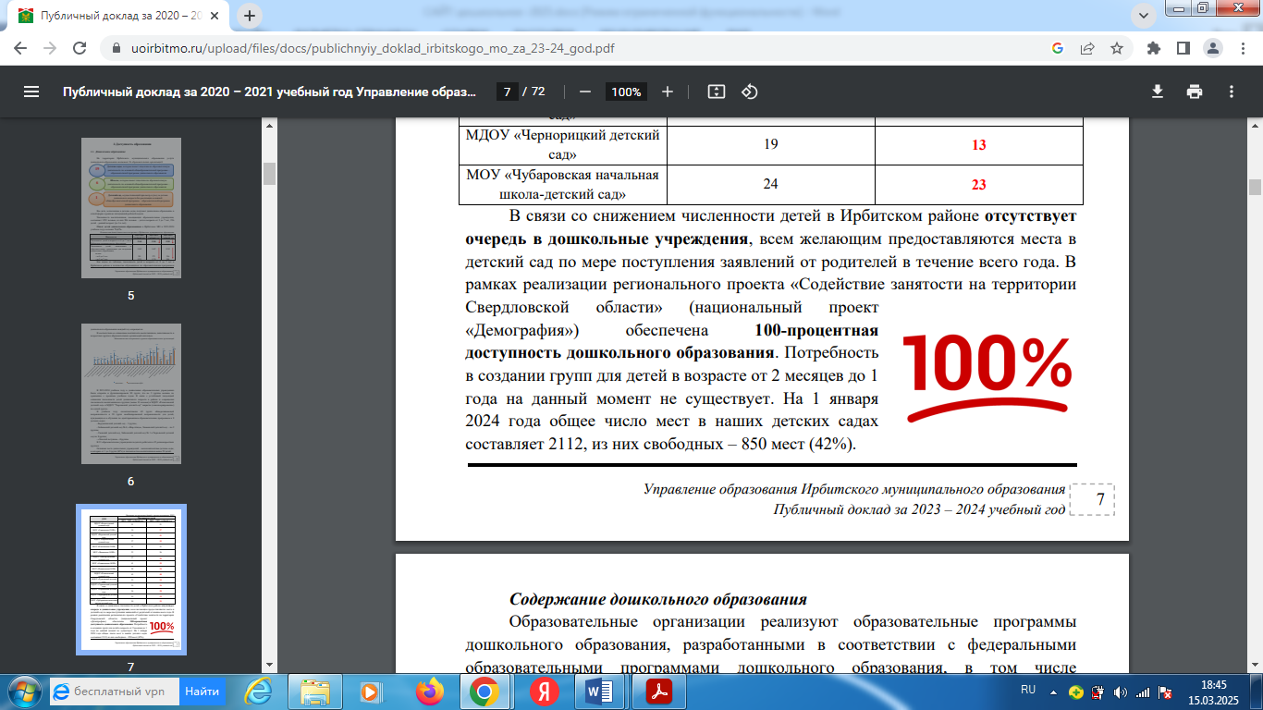
В Киренском районе отсутствует очередь в дошкольные учреждения, всем желающим предоставляются места в детский сад по мере поступления заявлений от родителей в течение всего года. В рамках реализации муниципального проекта «Содействие занятости женщин - создание условий дошкольного образования для детей в возрасте до 3-х лет» (национальный проект «Демография») обеспечена 100-процентная доступность дошкольного образования. Потребность в создании групп для детей в возрасте от 2 месяцев до 1 года на данный момент не существует. На 1 января 2025 года общее число мест в наших детских садах составляет 1403, из них свободных – 499 мест (35%).
Содержание дошкольного образования
Образовательные программы, разработанные в соответствии с федеральными образовательными программами дошкольного образования обеспечивают разностороннее развитие детей в возрасте от 2 до 7 лет с учетом их возрастных и индивидуальных особенностей по образовательным областям – социально-коммуникативному, познавательному, речевому, художественно-эстетическому и физическому развитию личности детей. В каждом детском саду Киренского района в соответствии с ФОП ДО подобрана детская и методическая литература, создана база музыкального репертуара. В каждой возрастной группе создана развивающая предметно-пространственная среда, как единое пространство, все компоненты которой организованы в центрах детской деятельности и включают необходимое игровое и дидактическое оборудование, элементы цифровой образовательной среды, что обеспечивает возможность создания целостного образовательного процесса и реализацию содержания образования по направлениям развития и воспитания детей дошкольного возраста, а также комфортное и безопасное благополучие каждого ребенка и педагога.
Часть образовательной программы дошкольного образования, формируемая участниками образовательных отношений, включает различные направления из числа парциальных, которые соответствуют потребностям и интересам детей, учитывают региональный компонент, а также возможности педагогического коллектива. Образовательные программы дошкольного образования реализуются в соответствии с учебным планом и годовым календарным графиком.
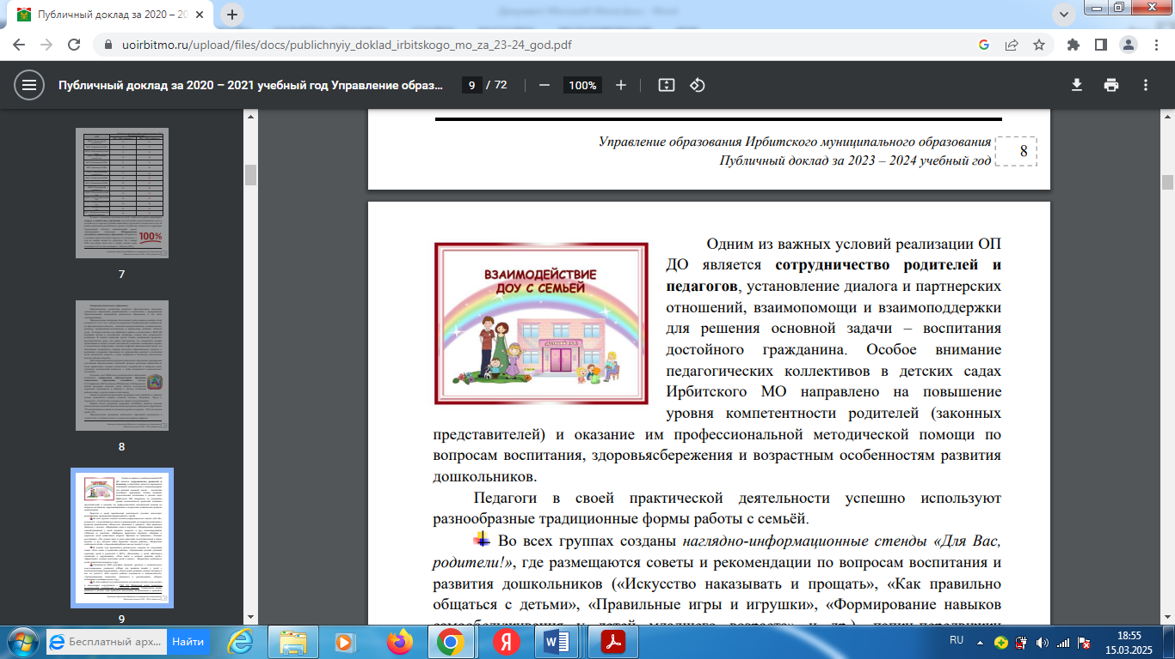
Одним из важных условий реализации ОП ДО является сотрудничество родителей и педагогов, установление диалога и партнерских отношений, взаимопомощи и взаимоподдержки для решения основной задачи – воспитания достойного гражданина. Особое внимание педагогических коллективов в детских садах Киренского района направлено на повышение уровня компетентности родителей (законных представителей) и оказание им профессиональной методической помощи по вопросам воспитания, здоровьясбережения и возрастным особенностям развития дошкольников.
Педагоги в своей практической деятельности успешно используют разнообразные традиционные формы работы с семьёй:
- Созданы наглядно-информационные стенды «Для Вас, родители!», где размещаются советы и рекомендации по вопросам воспитания и развития дошкольников.
- Проводятся родительские собрания по темам: «Роль семьи в воспитании ребенка», «Организация условий успешной адаптации детей и родителей к ДОУ», «Воспитание у детей заботливого отношения к окружающим», «Нравственно- волевая подготовка детей к школе», «Возрастные особенности детей дошкольного возраста» и др.
- Проводятся групповые и индивидуальные консультации для родителей («Зачем нужно развивать мелкую моторику и как это делать?», «Как научить ребёнка усидчивости и внимательности», «Артикуляционная гимнастика: значимость и рекомендации», «Играем пальчиками и развиваем речь» и др.).
В анализируемый период в системе образования Киренского района достигнута положительная динамика по большинству показателей развития дошкольного образования:
- отсутствует актуальный спрос на предоставление места в детском саду для детей в возрасте до 3-лет;
- продолжается работа по удовлетворению потребностей семей в услугах коррекционного и дополнительного образования.
Методическая работа с педагогическими кадрами ДОО
В 2024 году в рамках форума «Образование – энергия будущего» образовательные организации выступали презентационными площадками, представлены лучшие практики и опыт работы педагогов. Презентационными площадками стали 9 дошкольных образовательных учреждений: детские сады № 1, 8, 9, 10, 11, 12 г. Киренска, детский сад с. Кривая Лука, детский сад с. Макарово, детский сад № 1 п. Алексеевск. Площадки работали по различным направлениям, которые были определены темами: «Интеграция русских сказок и развивающих игр в совместной деятельности педагогов с детьми дошкольного возраста», «Приобщение детей дошкольного возраста к современным профессиям на основе взаимодействия педагогического коллектива ДОО с социальными партнёрами», «Развитие личностных качеств воспитанников в разных видах образовательной деятельности» и др.
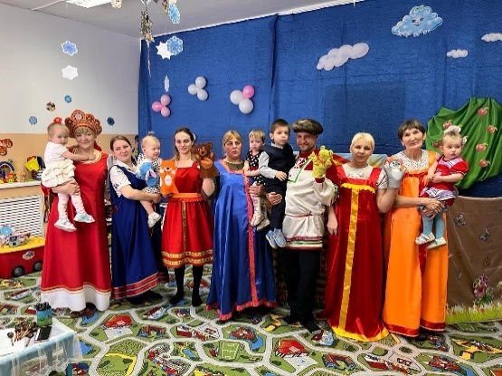
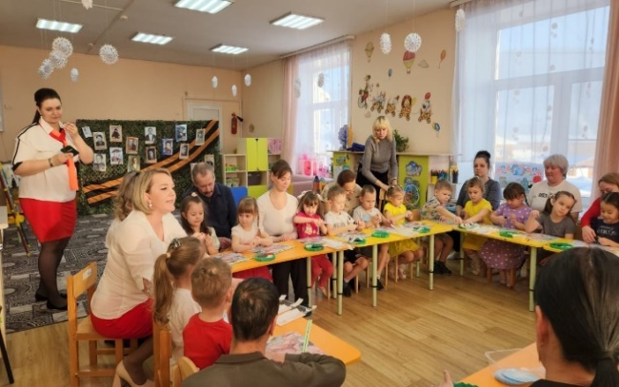

На базе дошкольных образовательных учреждений ведется активная работа районных методических объединений. В рамках деятельности РМО в течение года организованы семинары, практикумы, показы открытых педагогических мероприятий: всего проведено 19 заседаний районных методических объединений.
Одним из ярких примеров данной работы можно выделить Фестиваль декоративно-прикладного творчества с элементами мастер-класса с детьми дошкольного возраста в рамках заседания районного методического объединения на базе МКДОУ «Детский сад № 1 г. Киренска». Продемонстрирован опыт работы по декоративно-прикладному творчеству.
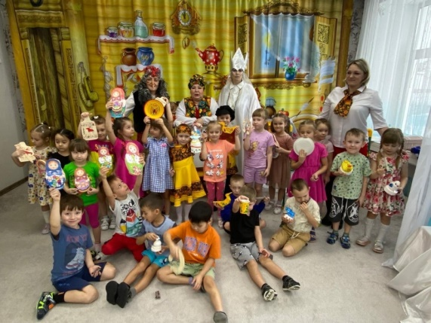
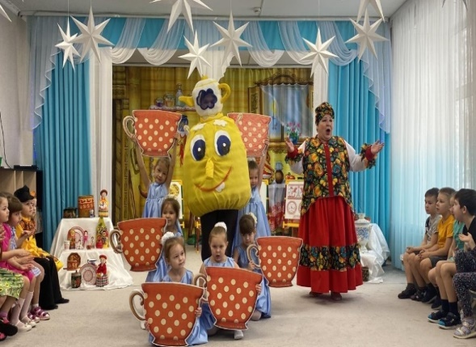
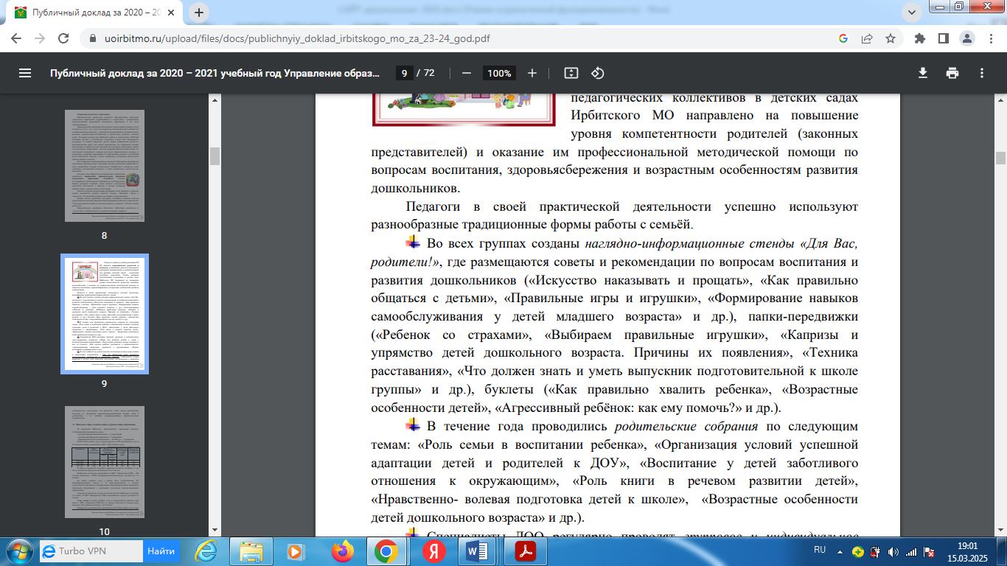
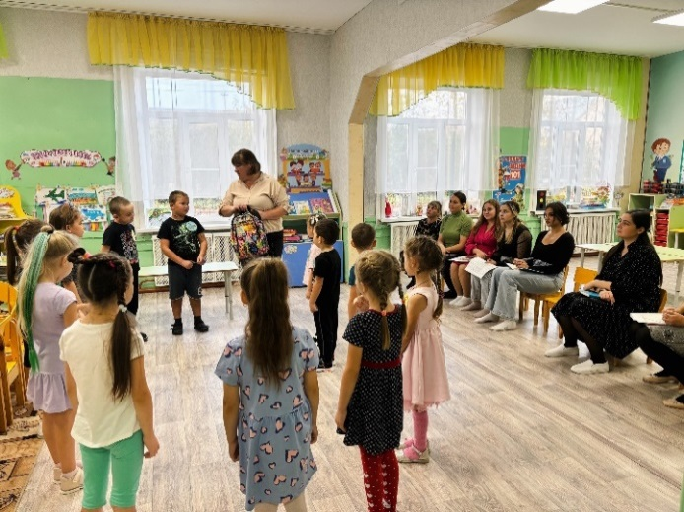
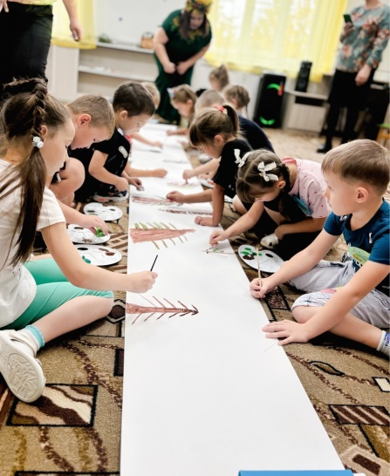
Педагоги МКДОУ «Детский сад № 9 г. Киренска» представили опыт работы по темам «Формирование эмоционально окрашенных представлений детей о природе родного края через применение игровых обучающих ситуаций» и «Игровые обучающие ситуации в экологическом воспитании детей» в рамках деятельности Региональной инновационной площадки «Муниципальная модель наставничества как эффективная форма взаимодействия образовательных организаций Киренского района».

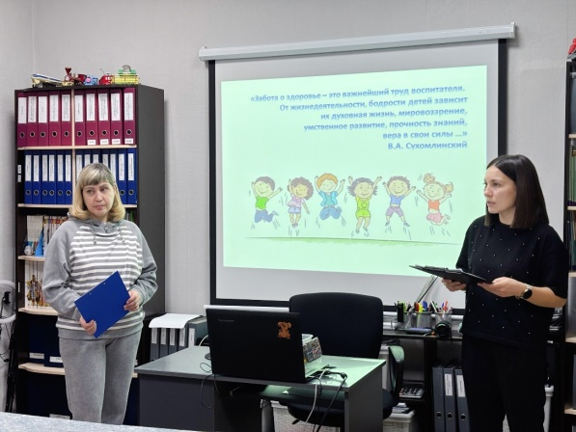
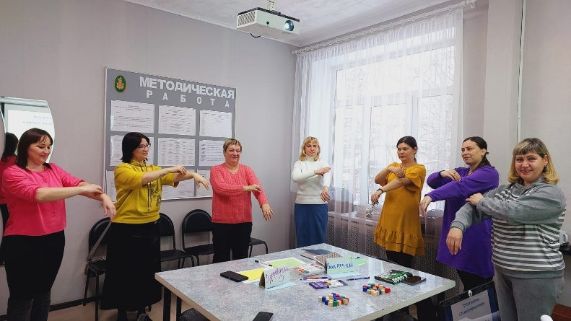
Семинар-практикум в формате деловой игры для педагогов прошел в рамках работы районного методического объединения инструкторов по физическому воспитанию дошкольных образовательных учреждений Киренского района на базе МКДОУ «Детский сад общеразвивающего вида №11 г. Киренска». В рамках РМО инструкторов по физическому воспитанию Маслакова Н.А. (Детский сад №11) и Гузикова Е.И. (Детский сад №10 г. Киренска) провели заседание в необычном формате: в ходе деловой игры педагогам предстояло пройти такие испытания как «Представление команд», «Мозговой штурм», «Физкультурная пауза», «Разгадай шифр», «Практическое мастерство».

Районная методическая неделя дошкольных образовательных организаций «Формирование элементарных математических представлений у детей дошкольного возраста через разные виды деятельности». В течение недели воспитатели представляли свой опыт на открытых педагогических мероприятиях: занятия, квест-игры, мозговые штурмы, викторины, сюжетно-ролевые игры - различные формы работы были организованы на высоком уровне, позволив педагогам презентовать свою профессиональную деятельность. Педагоги дошкольного образования отмечают высокий уровень профессиональной подготовки коллег и пользу таких мероприятий в рамках преемственности опыта работы.
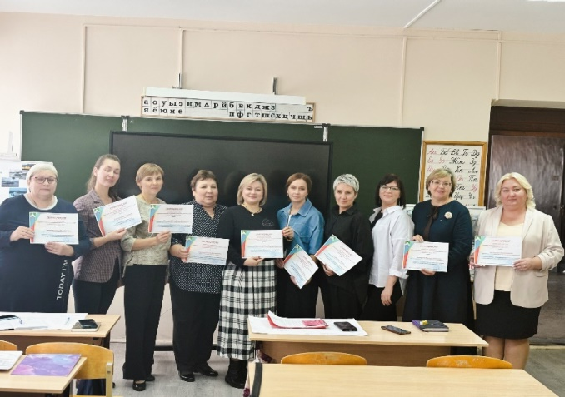
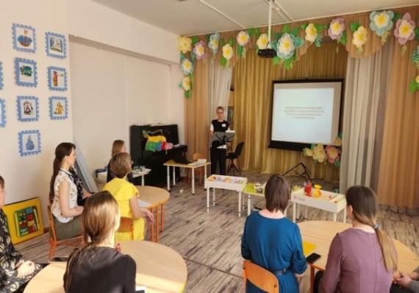

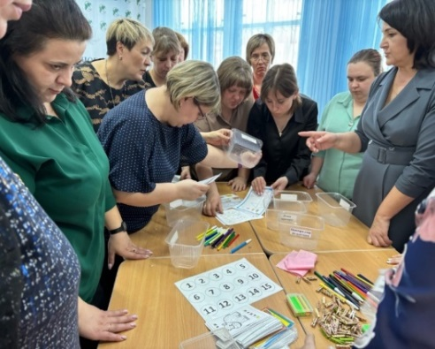

На базе Киренского профессионально-педагогического колледжа прошла тематическая коуч-сессия по теме «Современные технологии по реализации регионального компонента ООП в педагогическом процессе ДОУ», спикерами которой выступили и преподаватели профессионального цикла колледжа, и педагоги дошкольного образования. В ходе сессии были представлены и подробно раскрыты различные методы и технологии реализации регионального компонента образовательной программы. Участники и спикеры сессии отметили продуктивность и смысловую ценность такой формы обмена опытом, высоко оценив уровень проведенного образовательного мероприятия для педагогов.
Методические совещания со старшими воспитателями дошкольных образовательных учреждений Киренского района – одна из эффективных форм работы, в ходе которой выстраиваются планы взаимодействия, освещаются проблемные темы и вопросы, решаются организационные моменты педагогических мероприятий. Совещания проходят 2-3 раза в год, согласно Плану управления образования администрации Киренского муниципального района.
В 2025-2026 учебном году деятельность Управления образования и дошкольных образовательных учреждений района нацелена на реализацию ключевых задач развития:
- Сохранить полную доступность дошкольного образования для детей в возрасте от 1,5 до 7 лет;
- Совершенствовать качество дошкольного образования посредством реализации ФГОС и ФОП ДО;
- Повышать уровень профессионализма педагогических и руководящих работников системы образования для обеспечения качества образования;
- Развивать систему поддержки молодых педагогов путем реализации целевой программы наставничества.

2.3 Система начального общего, основного общего и среднего общего образования.
В системе образования Киренского муниципального района в статусе юридических лиц функционируют 14 общеобразовательных организаций, реализующих программы начального общего, основного общего и среднего общего образования. Сеть общеобразовательных учреждений обеспечивает государственные гарантии доступности образования, ориентирована на удовлетворение запросов населения в получении общего образования различного уровня и направленности. Обучающимся и родителям предоставляется право выбора общеобразовательного учреждения, форм получения образования, профиля образования, образовательных программ.
Охват общим образованием составляет 100% от общего числа детей в возрасте от 7 до 18 лет, подлежащих обучению.
На 05 сентября 2024-2025 учебного года общее количество учащихся составило 2200 человек, по сравнению с прошлым периодом численность обучающихся уменьшилась на 76 человек. На 01.09.2024 года начальное общее образование получают 854 человека, основное общее образование – 1140, среднее общее образование – 206 обучающихся.
В районе созданы условия для обучения 122 детей с особыми образовательными потребностями, из них 40 детей – инвалидов. Обучение на дому организовано для 35 обучающихся.
В 2024 – 2025 учебном году организована семейная форма обучения для 3 человек (МКОУ СОШ с. Петропавловское, МКОУ СОШ № 6 г. Киренска). В течение 1 четверти из 7 учащихся, не прошедших государственную итоговую аттестацию 4 человека отчислены из школы по причине перевода на семейную форму обучения (МКОУ СОШ № 5 г. Киренска, МКОУ СОШ № 6 г. Киренска и МКОУ СОШ п. Алексеевск). Не обучающихся детей в районе нет.
В соответствии с планом мероприятий по сокращению учащихся, обучающихся во вторую смену, в 2024-2025 учебном году количество обучающихся во вторую смену составило 190 человек, что меньше показателя прошлого года на 50 человек. Из 190 человек - 55 в СОШ № 1 г. Киренска, 95 в СОШ № 5 г. Киренска и 40 учащихся в СОШ п. Алексеевск.
В течение трех предыдущих лет наблюдается устойчивое снижение контингента обучающихся за счет оттока населения за пределы Киренского района и за счет отчисления детей со специальными образовательными потребностями в ГОКУ Иркутской области «Специальная (коррекционная) школа г. Киренска».
Параметры анализа | 2022-2023 | 2023-2024 | 2024-2025
Количество обучающихся | 2355 | 2296 | 2200
Количество первоклассников | 240 | 239 | 210
Количество выпускников 9 класса | 242 | 226 | 270
Количество выпускников 11 класса | 97 | 94 | 98
Количество классов- комплектов | 164 | 159 | 152
Средняя наполняемость классов город/село | 18,4/6,4 | 18,3/6,5 | 18,6/6,8
Нормативные показатели наполняемости классов остаются ниже областных. Средняя наполняемость классов по городу составляет 18,6 человека (при нормативе 25), по селу – 6,8 (при нормативе 14).
Показатели результатов обучения в течение последних трех лет
 | Показатели | 2022 | 2023 | 2024
1. | Количество учащихся в образовательных организациях | 2355 | 2296 | 2200
2. | Закончили учебный год на «4» и «5» | 1042 | 973 | 959
3. | % успеваемости | 98,8 | 98,9 | 98,4
4. | % качества | 49,9 | 49,2 | 49,6
5. | Количество выпускников/получили основное общее образование в % | 207  100% | 226  100% | 270  95,6
6. | Окончили 9 классов с отличием | 18 | 13 | 11
7. | Количество выпускников/получили среднее общее образование/ % | 107 100% | 93  99% | 98  100%
8. | Окончили 11 классов с золотой медалью | 3 | 8 | 8
Показатели успеваемости и качества по району за последние три года достаточно стабильны: успеваемость по району составляет 98,0 – 98,9%, показатель качества 49,9 - 47,6%.
Обеспеченность учебниками за счет использования средств областной субвенции составила 100% во всех общеобразовательных учреждениях района. Современная школьная библиотека представляет собой информационное пространство, в котором обеспечен равноправный и открытый доступ к качественным источникам информации на любых носителях, в том числе печатным, мультимедийным и цифровым коллекциям. Сотрудники библиотек обучаются, делятся опытом и стараются обеспечить всех участников образовательного процесса качественными услугами доступа к информации, знаниям, идеям, культурным ценностям посредством использования библиотечно-информационных ресурсов.
В МКОУ «СОШ № 1 г. Киренска» в 2024 году учащиеся 9 класса стали выпускниками специализированного кадетского класса «Спасатель». На 2024 - 2025 учебном году стартовал новый набор шестиклассников в данный класс. Работа строится в рамках межведомственного взаимодействия с сотрудниками Пожарно – спасательного гарнизона главного управления МЧС России ПСЧ № 39 г. Киренска (руководитель – Е.В. Гладилин)
В новом учебном году функционируют два психолого-педагогических класса на базе МКОУ «СОШ № 5 г. Киренска» (10 и 11 класс), продолжает работу разновозрастная психолого - педагогическая группа на базе МАУ ДО ДЮЦ «Гармония».
В 2024 году количество школ–участников проекта «Школа Министерства просвещения России» составляет 65% (9 школ). Целью данного проекта является формирование благоприятного школьного климата, развитие современной здоровье-сберегающей мотивирующей образовательной и воспитывающей среды, формирование национальной идентичности, традиционных духовно-нравственных ценностей, сохранение образовательного суверенитета страны.
По результатам самодиагностики 2 школы достигли высокого уровня (МКОУ «СОШ № 3 г. Киренска», МКОУ «СОШ № 5 г. Киренска»), 6 школ – среднего уровня (МКОУ «СОШ № 1 г. Киренска», МКОУ «ООШ № 9 г. Киренска», МКОУ «СОШ п. Алексеевск», МКОУ «ООШ с. Алымовка», МКОУ «СОШ с. Макарово», МКОУ «Криволукская СОШ им. Героя Советского Союза П.Ф.Тюрнева»). В 2025 году показатель участия планируется увеличить до 100%.
2.4 Образование детей с ограниченными возможностями здоровья в соответствии с ФГОС ОВЗ и ФГОС учащихся с умственной отсталостью (интеллектуальными нарушениями)
В соответствии с пунктом 1 статьи 5 Федерального закона от 29.12.2012 №273 «Об образовании в Российской Федерации» необходимо в максимальной степени способствовать получению образования лицам с ограниченными возможностями здоровья. На территории района реализуется план мероприятий («дорожная карта») по развитию инклюзивного общего и дополнительного образования, детского отдыха, созданию специальных условий для обучающихся с инвалидностью, ОВЗ на период до 2030 года.
В системе образования обучению детей с ограниченными возможностями здоровья, в том числе детей-инвалидов, уделяется особое внимание и созданы необходимые условия для получения ими общего образования.
В соответствии с частью 16 статьи 2 Федерального закона от 29 декабря 2012 года №273-ФЗ «Об образовании в РФ», статус «ребёнок с ограниченными возможностями здоровья» устанавливает психолого-медико-педагогическая комиссия для создания необходимых специальных образовательных условий данной категории детей. В районе созданы условия для обучения 122 детей с особыми образовательными потребностями, из них 40 детей – инвалидов. Обучение по адаптированным программам организовано в 15 образовательных организациях (12 – школ, 3 детских сада). В СОШ № 3 г. Киренска, ООШ № 9 г. Киренска, СОШ с. Макарово, СОШ п. Алексеевск создано 10 классов-комплектов для обучающихся с ОВЗ, в них обучается 49 человек. В интегрированных классах обучается 43 учащихся, из них 29 детей с задержкой психического развития. Обучение на дому организовано для 35 обучающихся.
Обучение по адаптированным образовательным программам позволяет создать специальные условия для получения образования в соответствии с возрастными, индивидуальными особенностями и особыми образовательными потребностями, а также обеспечить вариативность и разнообразие форм получения образования обучающимися, с учётом их образовательных потребностей, способностей и состояния здоровья, типологических и индивидуальных особенностей.
Материально-техническое оснащение соответствует требованиям ФГОС для детей с ОВЗ, ФГОС для детей с умственной отсталостью (интеллектуальными нарушениями). Для полноценной организации обучения детей с ограниченными возможностями здоровья создается доступная среда, обеспечивающая беспрепятственный доступ детей в здания и помещения образовательной организации. В школах и детских садах имеются пандусы, размещены таблички для слабовидящих детей. Для комфортного пребывания детей с ОВЗ в школах оборудованы сенсорные комнаты, кабинеты психологической разгрузки, медкабинеты. Образовательными организациями ежегодно обновляются дидактические, демонстрационные материалы, специальная литература, учебники, и пособия для детей с ОВЗ. Логопедическое оборудование для группы комбинированной направленности функционирует в МКДОУ «Детский сад № 9 г. Киренска».
Психолого-педагогическое сопровождение детей с ОВЗ в течение года осуществляется специалистами системы психолого-педагогического сопровождения: учитель-логопед, педагог-психолог, дефектолог, социальный педагог, тьютор.
Информация об обучении детей с ОВЗ, детей-инвалидов по АООП
№ п/п | Образовательная программа | Количество обучающихся
1. | Адаптированная основная общеобразовательная программа для детей с задержкой психического развития | 34 чел. (из них 7 дошкольники)
2. | Адаптированная основная общеобразовательная программа для детей с умственностью отсталостью (интеллектуальными нарушениями) | 90 чел.
3. | Адаптированная основная общеобразовательная программа для детей с нарушением аутистического спектра | 1 чел. (1 дошкольник)
4. | Адаптированная основная общеобразовательная программа для детей с тяжёлым нарушением речи | 4 чел. (3 дошкольника)
5. | Адаптированная основная общеобразовательная программа для слабослышащих и позднооглохших детей | 1 чел.
6. | Адаптированная основная общеобразовательная программа для детей с нарушениями опорно-двигательного аппарата | 3 чел. (1 дошкольник)
7. | Адаптированная основная общеобразовательная программа для детей с тяжелыми множественными нарушениями развития | 1 чел. (1 дошкольник)
8. | Общеобразовательная программа | 14 чел. (4 дошкольника)
Для детей-инвалидов сопровождение процесса обучения организовано в рамках выполнения мероприятий индивидуальных программ реабилитации, которые затрагивают коррекцию несформированных психических процессов, эмоционально-волевых нарушений и поведенческих реакций, речевых недостатков, развитие психомоторики и сенсорных процессов, формирование мотивации к обучению, социально-бытовых навыков.
Ведущими направлениями работы с детьми с ОВЗ являются интеграция и социализация в обществе. Дети с ограниченными возможностями здоровья привлекаются к внеклассной работе, посещают кружки и секции, являются активными участниками выставок, олимпиад, викторин, конкурсов.
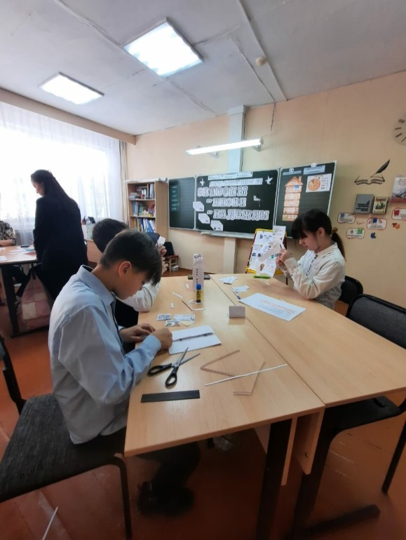
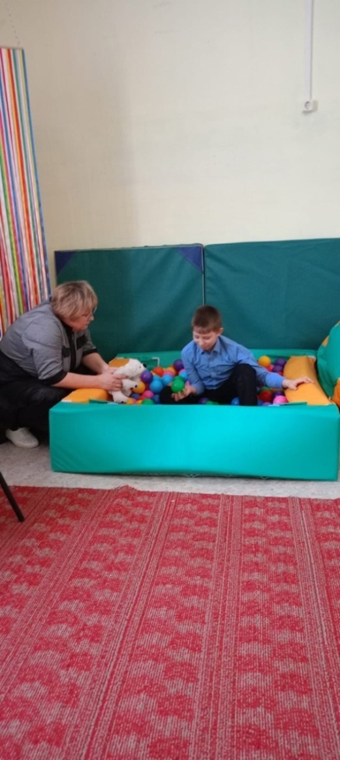

В общеобразовательных учреждениях созданы и работают психолого-педагогические консилиумы. На территории района осуществляет свою деятельность психолого-медико-педагогическая комиссия (далее - ПМПК). Кадровый состав ПМПК сформирован из квалифицированных специалистов. В базе данных ТПМПК аккумулируется основная информация о ребёнке, что служит основанием для разработки рекомендаций, индивидуальных планов сопровождения ребёнка с ОВЗ. В 2024 году ТПМПК Киренского района обследовано 60 детей в возрасте от 3,5 до 15 лет. Преобладающими нозологиями остаются: интеллектуальные нарушения – 36 детей, 16 детей с задержкой психического и психоречевого развития. Комиссией рекомендовано углубленной медицинское обследование 4 детям, 15 оформление инвалидности.

Раздел 3. Результаты деятельности системы образования

3.1. Учебные результаты. Мониторинг учебных достижений учащихся
На основе мониторинговых исследований с использованием данных региональных информационных систем (ЕГЭ, ОГЭ, ВПР, технологические мониторинги) проводится оценка качества подготовки обучающихся
В соответствии с Федеральным законом от 29 декабря 2012 г. № 273-ФЗ "Об образовании в Российской Федерации" и Порядком проведения государственной итоговой аттестации по образовательным программам среднего общего образования в 2024 году соблюдены все условия организации и проведения в полном объеме единого государственного экзамена.
Единый государственный экзамен (ЕГЭ)
Проведение ГИА-24 организовано в едином ППЭ МКОУ «СОШ № 1 г. Киренска» с учетом рекомендаций и требований Роспотребнадзора. Для проведения процедуры ГИА были задействованы более 30 организаторов для работы в ППЭ, прошли регистрацию 8 общественных наблюдателей. Все аудитории оснащены системой видеонаблюдения, с целью распечатки и сканирования КИМ подключены программно-аппаратные комплексы.

Сравнительные показатели среднего балла по предметам по району
Общеобразовательный предмет  (повышение понижение  среднего тестового балла по району в сравнении с 2023 годом) | 2024 год | 2023 год
Русский язык | 53,2 | 60,4
Математика (профильная) | 58,6 | 40,9
Физика | 55,4 | 39,8
Химия | 41,6 | 48,1
Информатика и ИКТ | 44,4 | 42,9
Биология | 47,3 | 53,3
История | 61,1 | 53,3
Обществознание | 56,1 | 52,3
Английский язык | 60,0 | 72,0
Литература | 61,7 | 71,0
Анализируя табличные данные можно сделать вывод, что результаты по блоку математика, физика, информатика и по блоку история и обществознание имеют положительную динамику среднего тестового балла по району, остальные предметы учебного плана имеют отрицательную динамику по сравнению с 2023 годом.
В 2024 году - 6 человек с результатом выше 200 баллов, что на 5 человек меньше, чем в 2023 году. Процент выпускников, получивших на ЕГЭ 80 и выше баллов по предметам учебного плана, составил 6% (6 человек), из них двое выпускников набрали выше 80 баллов по 2-м и более предметам. (В 2023 году -11 человек (12,8%)).
 | Фамилия Имя | ОО | Достижения
1 | Байрамова Гюлар | СОШ № 3 | История - 91
2 | Перфильева Карина | СОШ № 3 | Обществознание – 83 Литература - 84
3 | Игнатьева Дарья | СОШ № 5 | Русский язык – 83 Математика - 80  Обществознание – 85
4 | Самофалова Елизавета | СОШ № 1 | Русский язык – 89
5 | Макарова Дарья | СОШ п. Алексеевск | Русский язык – 86
6 | Елисеев Александр | СОШ № 5 | Химия – 93
Хорошие результаты прохождения государственной итоговой аттестации по большинству предметов показали выпускники СОШ № 1 г. Киренска, СОШ № 3 г. Киренска, СОШ № 5 г. Киренска.
С 2024 года впервые участники ЕГЭ были вправе пересдать один предмет учебного плана. Сделать это можно только один раз, при этом результат прошлого тестирования аннулируется. На пересдачу было зарегистрировано 8 заявлений, из них 2 человека на русский язык, 3 - на обществознание, 1- на химию и 1- на информатику. Результаты предыдущей сдачи подтвердились.
Аттестаты о среднем общем образовании в Киренском районе в 2024 году получили 98 выпускников, что составило 100% от общего числа выпускников.
Полный анализ результатов ГИА - 2024 представлен на официальном сайте Управления образования, ссылка https://xn----btbkljcukngg.xn--p1ai/otsenka-kachestva-obrazovaniya/gia/
Основной государственный экзамен (ОГЭ)
В 2024 году соблюдены все условия организации и проведения основного государственного экзамена в соответствии с Федеральным законом от 29 декабря 2012 г. № 273-ФЗ "Об образовании в Российской Федерации" и Порядком проведения государственной итоговой аттестации по образовательным программам основного общего образования. Проведение ГИА организовано в ППЭ-2701 МКОУ «СОШ № 1 г. Киренска» с учетом рекомендаций Роспотребнадзора.
Для проведения процедуры ГИА-9 в 2024 году было задействовано 73 работника ППЭ, из них прошли регистрацию 8 независимых общественных наблюдателей.
В 2024 году количество обучающихся 9-х классов, освоивших образовательные программы основного общего образования, в общеобразовательных учреждениях составило 270 человек, из них 269 человек зарегистрировано на сдачу государственной итоговой аттестации в формате ОГЭ и 1 обучающийся в формате ГВЭ.
Сравнительные показатели среднего тестового балла по предметам
Наименование предмета | 2022 год | 2023 год | 2024 год | Динамика
Русский язык | 25,4 | 24,5 | 22,5 | Снижение на 2 б.
Математика | 11,0 | 13,7 | 13,7 | Без изменений
Физика | 21,3 | 18,1 | 25,6 | Увеличение на 7,5 б.
Химия | 21,2 | 22,8 | 20,0 | Снижение на 2,8 б.
Информатика и ИКТ | 11,2 | 10,0 | 11,1 | Увеличение на 1,1 б.
Биология | 21,8 | 24,3 | 25,9 | Увеличение на 1,6 б.
История | 16,3 | 21,3 | 21,5 | Увеличение на 0,2 б.
Обществознание | 20,0 | 20,0 | 21,6 | Увеличение на 1,6 б.
Английский язык | 42,3 | 52,4 | 53,0 | Увеличение на 0,6 б.
Литература | 37,5 | 29,0 | 23,3 | Снижение на 5,7 б.
География | 21,7 | 20,5 | 19,6 | Снижение на 0,9 б.
Среднее по району | 22,7 | 23.3 | 23,4 | Увеличение на 0,1 б.
Среднее по области |  | 24,5 | 24,7 | Увеличение на 0,2 б.
Анализируя табличные данные можно сделать вывод, что результаты по предметам учебного плана имеют как положительную, так и отрицательную динамику среднего тестового балла по району по сравнению с 2023 годом. В целом общий показатель района увеличен незначительно, на 0,1 балла в сравнении с 2023 годом, и ниже областного показателя в 2024 году на 1.3 балла. С помощью данных сводной таблицы ранжирования можно проанализировать слабые и сильные стороны преподавания предметов учебного плана в общеобразовательных учреждениях и Киренском районе в целом. Стоит отметить, что показатели Киренского района находятся примерно на одном уровне с областными, исключая предметы русский язык и литература (районные результаты ниже более чем на 2 балла). Графические данные приведены ниже:

Полный анализ результатов ГИА - 2024 представлен на официальном сайте Управления образования, ссылка – http://киренск-обр.рф/otsenka-kachestva-obrazovaniya/gia/.
Одним из федеральных мероприятий по оценке качества образования являются всероссийские проверочные работы (далее – ВПР). Данная процедура проводятся с целью мониторинга качества подготовки обучающихся общеобразовательных организаций.
В целях обеспечения открытости и доступности информации о ВПР на сайте управления образования администрации Киренского муниципального района (ссылка: http://киренск-обр.рф/), в разделе «Оценка качества образования» во вкладке «ВПР» - «2023 – 2024 уч.г.» размещены материалы по проверочным работам (ссылка: https://xn----btbkljcukngg.xn--p1ai/2023-2024-uch-g/):
С целью обеспечения объективности проведения ВПР на муниципальном уровне в 2024 году было организовано общественное наблюдение и выборочный контроль объективности результатов всероссийских проверочных работ по причинам:
- наличие признаков необъективности результатов ВПР – 2023 в МКОУ «СОШ с. Алымовка»;
- соблюдение регламента ВПР – 2024 в МКОУ «СОШ № 3 г. Киренска»; МКОУ «СОШ № 6 г. Киренска»; МКОУ «ООШ № 9 г. Киренска»; МКОУ «ООШ с. Кривошапкино»; МКОУ «Криволукская СОШ им. Героя Советского Союза Тюрнева П.Ф.».
В общеобразовательных организациях также было организовано привлечение независимых наблюдателей из числа членов родительского комитета и работников других организаций.
В соответствии с распоряжением министерства образования Иркутской области от 20 февраля 2024 года №55-215-мр «О проведении всероссийских проверочных работ в Иркутской области в 2024 году» проведен выборочный контроль в МКОУ «СОШ с. Алымовка» (математика, 6 класс).
В сравнении с результатами ВПР прошлых лет в 2024 году отмечается:
- в 4-ых классах - положительная динамика степени обученности (93%/97%) и качества обученности по русскому языку (61%/64%) и окружающему миру (99,5%/100%; 78%/85%); стабильная динамика степени обученности (98%/98%) и отрицательная динамика качества обученности по математике (71%/69,7%);
- в 5-ых классах – стабильная динамика степени обученности (88%/88%) и качества обученности по русскому языку (36%/47%); стабильная динамика степени обученности (93%/93%) и положительная динамика качества обученности по биологии (44%/51%); положительная динамика степени обученности (88%/91%) и качества обученности по истории (44%/ 55%); отрицательная динамика степени обученности (91%/88%) и качества обученности по математике (45%/43%);
- в 6-ых классах – положительная динамика степени обученности (82%/83%) и отрицательная динамика качества обученности по русскому языку (39%/35%), но качество обученности по району низкое; положительная динамика степени обученности (86%/87%) и качества обученности по математике (26%/29,8%); положительная динамика степени обученности (94%/97%) и отрицательная динамика качества обученности по биологии (линейной) (45%/44%); положительная динамика степени обученности (92%/93%) и отрицательная динамика качества обученности по географии (40%/39%); положительная динамика степени обученности (94%/98%) и качества обученности по истории (54%/60%); отрицательная динамика степени обученности (96%/88%) и качества обученности по обществознанию (51%/41%);
- в 7-ых классах – положительная динамика степени обученности (88%/93%) и качества обученности по обществознанию (40%/43%); отрицательная динамика степени обученности (85%/83%) и положительная динамика качества обученности по русскому языку (35%/39%); отрицательная динамика степени обученности (85%/83%) и качества обученности по математике (36%/33%), биологии (линейной) (100%/95%; 72%/50%), истории (95%/81%; 68%/19,4%), но качество по району низкое, по физике (88%/83%/ 44%/26%); отрицательная динамика степени обученности (88%/78%) и стабильная динамика качества обученности по географии (32%/32%), но качество обученности по району низкое;
- в 8-ых классах – положительная динамика степени обученности (79,8%/86%) и качества обученности по русскому языку (45%/50%) и географии (88%/100%; 18%/52%); стабильная динамика степени обученности (95%/95%) и положительная динамика качества обученности по обществознанию (31%/38%), но качество обученности по району низкое; положительная динамика степени обученности (79%/81%) и отрицательная динамика качества обученности по физике (50%/37%), но качество по району низкое; стабильная динамика степени обученности (98%/98%) и отрицательная динамика качества обученности по химии (74%/69%); отрицательная динамика степени обученности (92%/89%) и положительная динамика качества обученности по математике (29%/29,8%), биологии (линейной) (96%/95%;57%/59%), биологии (концентрической) (98%/95%; 39,5%/49%); отрицательная динамика степени обученности (100%/98%) и качества обученности по истории (75%/65%).
Аналитические справки по итогам проведения проверочных работ в 4 – 8, 11 классах выставлены на сайте управления образования администрации Киренского муниципального района (ссылки: http://киренск-обр.рф/, https://xn----btbkljcukngg.xn--p1ai/2023-2024-uch-g/). Проанализированы результаты выполнения заданий, выявлены проблемные зоны, даны рекомендации администрации общеобразовательных организаций, руководителям РМО, учителям предметникам.
По линии районных методических объединений учителей - предметников проведено 2 оценочных процедуры:
- муниципальная диагностика по функциональной грамотности в 7 классах;
- мониторинг по оценке достижения планируемых результатов по окружающему миру в 3 классах.
На муниципальном уровне разработан план мероприятий («дорожная карта»), направленный на обеспечение объективности образовательных результатов и повышение качества образования в общеобразовательных организациях Киренского района на 2024 – 2025 учебный год.

3.2. Внеучебные достижения обучающихся.

Выявление и поддержка талантливых детей

Среди множества направлений совершенствования системы российского образования одним из наиболее важных является выявление одаренных и талантливых детей, создание условий их обучения, воспитания, развития.
В работе по развитию способностей детей множество составляющих: квалифицированные педагогические кадры, современные образовательные технологии, поощрение за победы в конкурсах, олимпиадах и соревнованиях. Но прежде всего, это большой и упорный труд, а наградой для способных детей и их наставников становится общественное призвание.
Олимпиада – проверенный способ выявить детей, имеющих способности, дать им мотив и возможности для дальнейшего развития и реализации способностей. Возможности, предоставляемые школьникам олимпиадой – это, прежде всего возможность получить новые знания, определить и развить свои способности и интересы, приобрести самостоятельность мышления и действий, проявить себя, проверить свои силы.
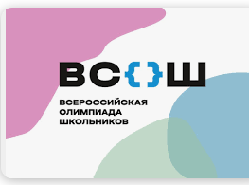
Вероссийская олимпиада школьников (далее – ВсОШ) в 2024 году проводилась в соответствии Порядка проведения ВсОШ, утвержденного приказом Министерства просвещения РФ от 27 ноября 2020 года № 687
Школьный этап проводился с 27 сентября по 27 октября по 18 предметам для обучающихся 5-11 классов. Число участников школьного этапа всероссийской олимпиады школьников в 2024 году составило 2181 школьник. Победителями и призерами стали 925 обучающихся. По шести предметам (физика, математика, астрономия, информатика, биология, химия) олимпиады прошли в онлайн –формате с использованием технологической платформы «Сириус. Курсы».
Муниципальный этап является вторым этапом ВсОШ и проводится по заданиям, разработанными региональными предметно–методическими комиссиями для 7-11 классов (период проведения с 11 ноября по 11 декабря 2024 года). В 2024 году в муниципальном этапе всероссийской олимпиады школьников приняли участие 514 обучающихся из 8 образовательных организаций (МКОУ «СОШ № 1 г. Киренска», МКОУ «СОШ № 3 г. Киренска», МКОУ «СОШ № 5 г. Киренска», МКОУ «СОШ № 6 г. Киренска», МКОУ «СОШ п. Алексеевск», МКОУ «ООШ с. Алымовка, МКОУ «Криволукская СОШ им. Героя Советского Союза Тюрнева П.Ф.», МКОУ «ООШ с. Кривошапкино»). По итогам муниципального этапа - победителями стали 54 обучающихся, а призерами - 148 обучающихся. Победители и призеры награждены грамотами, подарочными сертификатами.
Региональный этап всероссийской олимпиады школьников проходил в г. Иркутске. На региональный этап были приглашены 54 обучающихся из 6 образовательных организаций: МКОУ «СОШ № 1 г. Киренска», МКОУ «СОШ № 3 г. Киренска», МКОУ «СОШ № 5 г. Киренска», МКОУ «СОШ п. Алексеевск», МКОУ «СОШ с. Макарово», МКОУ «Криволукская СОШ им. Героя Советского Союза Тюрнева П.Ф.» по 12 общеобразовательным предметам, 21 участник из приглашенных отказались от участия.
Для подготовки учащихся к олимпиадам на районном уровне была организована Школа подготовки к ВсОШ по предмету Основы безопасности и защиты Родины. Кривошеевым С. С., учителем ОБЗР МКОУ «СОШ п. Алексеевск», составлена дополнительная общеобразовательная (общеразвивающая) программа «Формула безопасности». Проведены выездные занятия для участников муниципального этапа ВсОШ.
Обучающиеся приняли участие в профильных сменах по подготовке к региональному этапу ВсОШ по праву, экологии. Профильные смены проходили в образовательном центре «Персей» г. Ангарск.
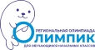
В ноябре 2024 года проводилась региональная олимпиада для обучающихся начальных классов «Олимпик» - цель – выявление и поддержка одаренных и высокомотивированных обучающихся. Олимпиада проводилась по следующим общеобразовательным предметам: русский язык, математика, окружающий мир. Ученики 9-ти общеобразовательных школ район приняли участие в олимпиаде. По итогам олимпиады (Приказ образовательного центра «Персей» от 28.12.2024 №101) 33 обучающихся признаны победителями олимпиады, 24 ученика – призёры, 81 – участники олимпиады.
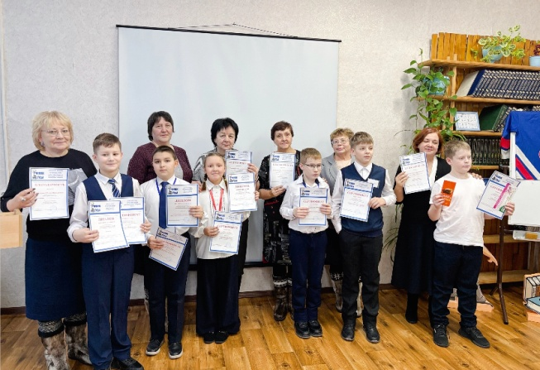
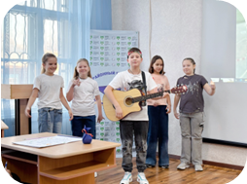
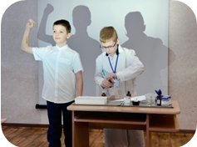

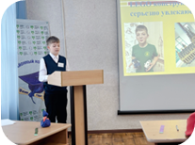
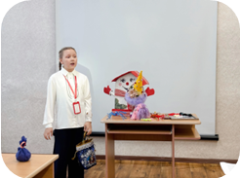
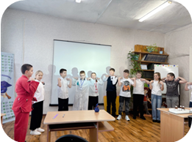

Для обучающихся с повышенной мотивацией к обучению проведен районный конкурс «Ученик года - 2024» среди выпускников начальной школы. Конкурсные испытания определили победителей и призеров районного конкурса:
- победитель Невидимова Арина (МКОУ «Криволукская СОШ им. Героя Советского Союза Тюрнева П. Ф.»);
- призер II степени Савченко Мирослав (МКОУ «СОШ № 1 г. Киренска»);
- призер III степени Бончуков Максим (МКОУ «СОШ № 6 г. Киренска»);
- участники конкурса Совейко Степан (МКОУ «СОШ № 5 г. Киренска»), Красноштанов Владислав (МКОУ «СОШ № 3 г. Киренска»), Прошутинский Семен (МКОУ «СОШ п. Алексеевск»).
В районном конкурсе «Лучший ученик года – 2024» для обучающихся 9 -11 классов приняло участие 6 конкурсантов: Максим Жарников, обучающийся 9 класса МКОУ «СОШ № 1 г. Киренска», Оксана Касаткина, обучающаяся 10 класса МКОУ «СОШ № 6 г. Киренска», Ангелина Новосельцева, обучающаяся 11 класса МКОУ «СОШ п. Алексеевск», Милена Самойлова, обучающаяся 9 класса МКОУ «СОШ № 3 г. Киренска», Дарья Чудинова, обучающаяся 11 класса МКОУ «СОШ № 5 г. Киренска» и Георгий Невидимов, обучающийся 10 класса МКОУ «Криволукская СОШ им. Героя Советского Союза Тюрнева П.Ф.». По итогам конкурса с наибольшим количеством баллов победителем стала Касаткина Оксана, которая стала участницей регионального конкурса «Лучший ученик года – 2024».
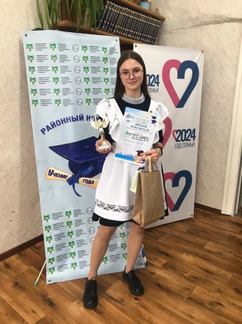
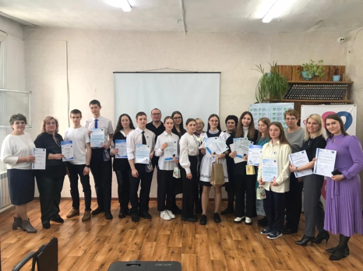
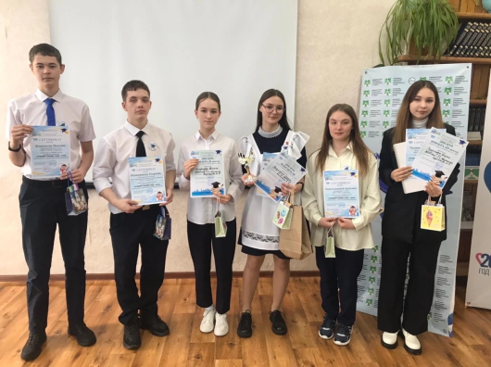

Для повышения интереса обучающихся к изучению отдельных предметов, их дальнейшего профессионального самоопределения в рамках районных предметных декад были организованы и проведены 29 районных мероприятий интеллектуальной и творческой направленности, в которых приняли участие более 1100 обучающихся.
Участие обучающихся в муниципальных конкурсах за 2024год
№ | Наименование мероприятия | Количество  обучающихся | Статус
1 | Районные олимпиады «Знайка-2024» для учащихся 2- 4классов | 208
 | - математика |  | 3 победителя
 | - литературное чтение |  | 3 победителя
 | - русский язык |  | 3 победителя
 | - окружающий мир |  | 4 победителя
2 | Районный интеллектуальный конкурс «Первоклассный эрудит» (1 класс) | 12 | 2 победител  4 призера
3 | III районный конкурс по калиграфии «Золотое перышко- 2023» для обучающихся 1- 4 кл. | 85 | 3 победителя  11 призеров
4 | Районный конкурс «Ученик года- 2024» для обучающихся 4 классов | 6 | 1 победитель  2 призера
5 | Районная предметная олимпиада для детей с ОВЗ «ЛиС» по следующем предметам: | 31 | участники
 | - русский язык |  | 1 призер
 | - математика |  | 3 призера
 | - мир вокруг нас |  | 1 победитель
6 | Районный конкурс по русскому языку «Родник» среди обучающихся 5-11 классов | 55 | 1 победитель  24 призёра
7 | Муниципальный этап Всероссийского конкурса сочинений «Без срока давности» | 21 | 4 победителя  4 призера
8 | Муниципальный этап Всероссийского конкурса сочинений-2024 года | 18 | 3 победителя  9 призера
9 | Районный интеллектуальный конкурс по английскому языку для обучающихся 2-4 классов «Youngprodigy» | 33 | 6 победителей  17 призеров
10 | III районный интеллектуальный конкурс по английскому языку для обучающихся 5-6 классов «Masters of English» | 38 | 2 победителя  18 призеров
11 | Районный конкурс «Светлячок- 2024» среди обучающихся 5-6 классов (математика, информатика) | 48 | 4 победителей  11 призеров
12 | Районный интеллектуальный конкурс по предметам точных наук для обучающихся 5-11 классов  - математический конкурс «СЛОН» | 4 | 2 победителя, 2 призера
 | - конкурс «Математический квест» | 56 | 1 команда победителей
 | - конкурс «Физика невозможного» | 49 | 1 команда победителей
 | - конкурс «Виртуальная реальность» | 63 | 1 команда победителей
13 | Районный интеллектуальный конкурс «Знатоки истории - 2024» для обучающихся 6 классов | 9 | 3 призера
14 | Районный интеллектуальный конкурс «Знатоки истории Древнего мира - 2024» среди обучающихся 5 классов | 13 | 13 участников
15 | Районный интеллектуальный конкурс «Обществоведческий калейдоскоп- 2024» среди обучающихся 6 классов | 9 | 5 призеров
16 | Районный конкурс, посвященный 30-летию принятия Конституции РФ «Знай свою конституцию» | 19 | 6 победителей  7 призеров
17 | Районная викторина «Географический олимп» среди обучающихся 5-10 классов | 6 команд школ района | 2 команды победителей
18 | Районная викторина «Географический олимп» среди обучающихся 5-10 классов | 62 | 10 победителей, 23 призера
19 | Районная спилс-чемпионат для 9-10 классов «Состав регнонов России» | 3 команды школ района | 1 команда победителей
20 | Районный конкурс видеовопросов по географии для обучающихся 8-11 классов | 13 | 2 победителя  4 призера
21 | Районный дистанционный конкурс «Знатоки химии и экологии» среди обучающихся 8-9 классов | 27 | 20 участников  2 победителя
22 | Районный дистанционный конкурс «Знатоки биологии и экологии» среди обучающихся 5-7 классов | 40 | 3 победителя  7 призеров
23 | Районный интеллектуальный конкурс для обучающихся 5-6 классов «Технология» | 18 | 4 победителя  8 призеров
24 | Районный фестиваль рисунков «Мой край родной – частица Родины большой» | 26 | 26 участников
25 | I районная интеллектуальная викторина по музыке среди обучающихся 3-4 классов | 28 | 3 победителя  10 призеров
26 | Районная фотовыставка «Творчество в моей семье» | 11 | 11 участника
27 | Интеллектуально- познавательная викторина для обучающихся 3-4 классов «Своя игра» | 56 | 1 команда победители
28 | Муниципальный этап общероссийского конкурса «Лучшая читающая школа» | 4 команды | 1победитель  2 призера
29 | Муниципальный этап Всероссийского конкурса юных чтецов «Альберт Лиханов – книги на все времена» | 14 | 3 победителя  7 призеров

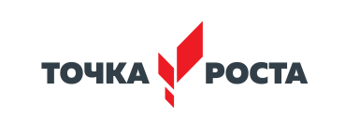
В районе действуют 11 центров образования «Точка роста»: 3 центра – цифрового и гуманитарного профилей и 8 центров - естественно - научной и технологической направленности. Центры «Точка роста» является частью образовательной среды общеобразовательной организации, на базе которой осуществляется:
- Преподавание учебных предметов из предметных областей «Естественно - научные предметы», «Обществознание и естествознание», «Математика и информатика», «Технология», «Основы безопасности жизнедеятельности»;
- Внеурочная деятельность для поддержки изучения предметов данных направленностей;
- Дополнительное образование детей по программам естественно научной и технической направленностей;
- Проведение внеклассных мероприятий для обучающихся; организация образовательных мероприятий, в том числе в дистанционном формате с участием обучающихся из других образовательных организаций.
Педагогические работники Центров стремятся обеспечить школьников возможностью получать качественное и доступное образование, подготавливают успешных, мотивированных на творчество и современную инновационную деятельность обучающихся.

Результативность участия обучающихся центров «Точка роста» в муниципальных, региональных, конкурсах
№ | Наименование мероприятия | Статус (победители/призеры)
1 | Районный чемпионат по конструированию CUBORO,посвященный 95-летнему юбилею Киренского района | команды: СОШ № 1 г. Киренска, СОШ № 5 г. Киренска, СОШ п. Алексеевск
2 | Районный чемпионат по конструированию CUBORO,посвященный Году семьи | команды: СОШ № 1 г. Киренска, СОШ № 5 г. Киренска, СОШ п. Алексеевск, ООШ с. Алымовка
3 | Шахматные турниры среди обучающихся центров «Точка роста» | команды: СОШ № 1 г. Киренска, СОШ № 5 г. Киренска, СОШ № 3 г. Киренска, СОШ с. Макарово
4 | Районный робототехнический конкурс «Новогодняя игрушка из ЛЕГО» | 23 победителя
5 | Районный робототехнический чемпионат «Юный инженер конструктор» | команды: СОШ № 3 г. Киренска, СОШ № 5 г. Киренска, СОШ с. Макарово, ООШ № 9 г. Киренска Криволукская СОШ им. Героя Советского Союза Тюрнева П.Ф, СОШ с. Алымовка
6 | Сибирский робототехнический фестиваль «Робосиб-2024» | МКОУ «Криволукская СОШ им.Героя Советского Союза Тюрнева П.Ф.» (участники)
7 | Районный конкурс «Мастер и подмастерье: Символ года 2025» в рамках РИП | 4 победителя, 5 призеров
8 | Районная конференция исследовательских, реферативных и проектных работ обучающихся центров образования «Точка роста» | 2 победителя, 6 призеров
9 | Муниципальный этап Всероссийского детского научно-популярного конкурса «Знаешь? Научи!» для обучающихся центров «Точка роста» | 7 победителей, 2 призера
10 | Областной конкурс на лучший проект по патриотическому воспитанию, посвященный памяти дважды Героя Советского Союза Белобородова А.П. | СОШ № 1 г. Киренска - победитель, СОШ № 3 г. Киренска - лауреат
11 | Региональный конкурс «Моя река - Лена» | СОШ с. Макарово -победитель
12 | Региональный форум «Лето больших перемен» | СОШ № 1 г. Киренска
13 | Межрегиональная квест -игра «На перекрестке наук» | СОШ № 1, СОШ п. Алексеевск
14 | Всероссийский конкурс проектно-исследовательских работ «Грани науки – 2024» | СОШ п. Алексеевск
15 | Межрегиональная эстафета «Мир детского ТВ» | СОШ п. Алексеевск, СОШ № 3 г. Киренска, СОШ № 5 г. Киренска
16 | Предметная олимпиада на ЦОР «Якласс» в рамках Всероссийского проекта «Центры «Точка роста»: цифровой шаг с Якласс» | ООШ с. Петропавловское  Криволукская СОШ им.Героя Советского Союза Тюрнева П.Ф.
17 | Профильная смена «Персей» по направлению «Инженерно техническая школа: изобретатели будущего», «Медиаточка. Байкал» | Криволукская СОШ им. Героя Советского Союза Тюрнева П.Ф.  СОШ № 6 г. Киренска СОШ п. Алексеевск
Традиционно прошло торжественное чествование победителей и призеров районных мероприятий среди обучающихся начальных классов «Вперед, к звездам!», 87 обучающихся были награждены дипломами победителей и призеров, а так же подарками.
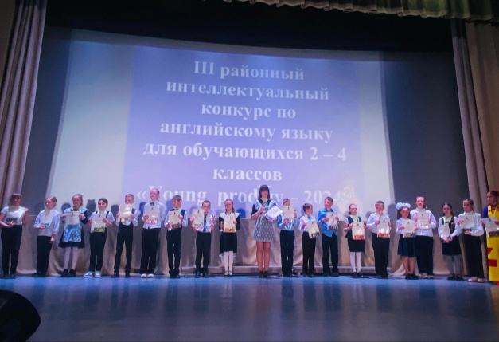
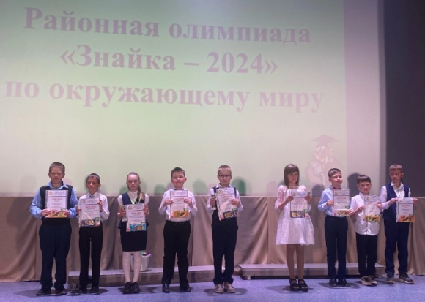

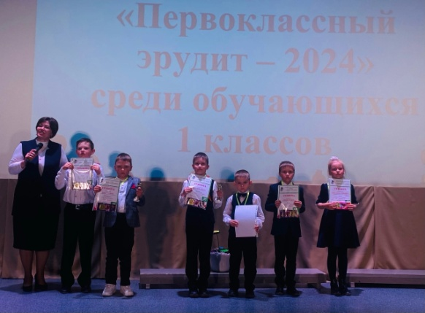

Одним из мероприятий по поддержке одаренных и талантливых детей на территории района является ежегодный новогодний прием мэра Киренского муниципального района. На прием мэра были приглашены 30 обучающихся из образовательных организаций города и района. Это отличники и хорошисты учебы, победители олимпиад, конкурсов, соревнований и активные участники в общественной жизни школы и района.
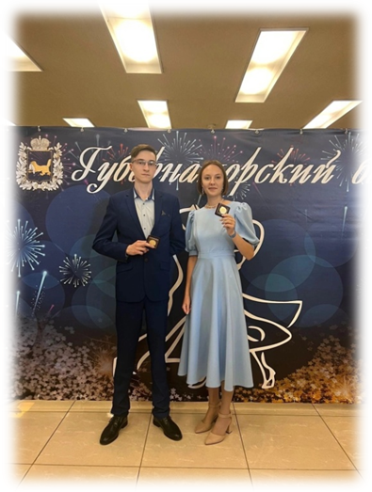
Для выпускников школ, окончивших школу с аттестатом о среднем общем образовании с отличием и награжденных медалью «За особые успехи в учении» проведен торжественный прием мэра Киренского района. Стипендию мэра Киренского района получили 11 медалистов.
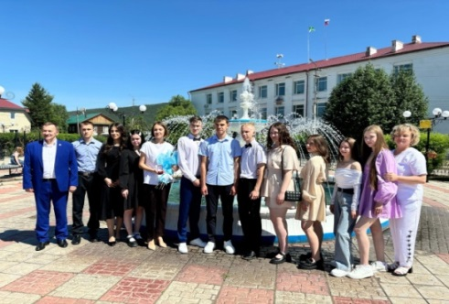
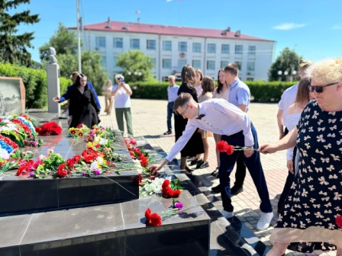
награжденные медалью «За особые успехи в учении» I степени
№ | Ф. И. О. выпускника | Образовательная организация
1. | Ермолаева Анастасия Сергеевна | МКОУ «Средняя школа № 1»
2. | Суржин Артём Денисович | МКОУ «Средняя школа № 1»
3. | Игнатьева Дарья Васильевна | МКОУ «Средняя школа № 1»
4. | Байрамова Гюлар Эльхановна | МКОУ «Средняя школа № 3 г. Киренск»
5. | Елисеев Александр Сергеевич | МКОУ «Средняя школа № 5 г. Киренск»
6. | Самофалова Елизавета Алексеевна | МКОУ «Средняя школа № 6 г. Киренск»

Награжденные медалью «За особые успехи в учении» II степени
№ | Ф. И. О. выпускника | Образовательная организация
1. | Карпова Елизавета Георгиевна | МКОУ «Средняя школа № 1»
2. | Ляпунова Мария Степановна | МКОУ «Средняя школа № 1»
3. | Перфильева Карина Алексеевна | МКОУ «Средняя школа № 3 г. Киренск»
4. | Васильев Кирилл Алексеевич | МКОУ «Средняя школа № 5 г. Киренск»
5. | Антипин Антон Васильевич | МКОУ «Средняя школа № 5 г. Киренск»

3.3. Работа по профилактике правонарушений несовершеннолетними
Приоритетным направлением деятельности по созданию условий, обеспечивающих права граждан на получение обязательного общего образования, является работа по учету и сохранению контингента обучающихся. В течение 2024 года школами и управлением образования осуществлялся мониторинг посещаемости обучающихся.
В 2024 году не было учащихся, не обучающихся в нарушение закона, и учащихся, выбывших из общеобразовательного учреждения до получения основного общего образования. Данная положительная динамика сохраняется в течение последних четырех лет.
На основании п.4 ст.14 Федерального закона от 24.06.1999 № 120–ФЗ «Об основах системы профилактики безнадзорности и правонарушений несовершеннолетних», а также Федерального закона от 29.12.2012 № 273-ФЗ «Об образовании в Российской Федерации» организован учет несовершеннолетних, совершивших правонарушения, антиобщественные действия. С обучающимися, поставленными на учет, организуется совместная межведомственная реабилитационная и профилактическая работа педагогического коллектива учреждения и органов системы профилактики.
Количество несовершеннолетних, состоящих на персонифицированном учёте составляет 26 человек (1,3 % от общего количества учащихся). В том числе на учете в КДН и ЗП и ГДН состоит – 6 человек; на внутришкольном учете – 26 обучающихся.
Количество обучающихся, состоящих на внутришкольном учёте

Количество обучающихся, состоящих на профилактических учетах, в разрезе каждой школы
№ | Образовательное учреждение | 2022 г. | 2023г. | 2024г.
1 | МКОУ СОШ № 1г. Киренска | 5 | 2 | 4
2 | МКОУ СОШ № 3 г. Киренска | 4 | 2 | 2
3 | МКОУ СОШ № 5 г. Киренска | 2 | 2 | 2
4 | МКОУ СОШ № 6 г. Киренска | 5 | 3 | 3
5 | МКОУ ООШ № 9 г. Киренска | 4 | 2 | 2
6 | МКОУ СОШ п. Алексеевск | 2 | 2 | 4
7 | МКОУ СОШ с. Алымовка | 1 | 5 | 3
8 | МКОУ СОШ п. Юбилейный | 2 | 5 | 0
9 | МКОУ СОШ с. Петропавловское | 0 | 1 | 0
10 | МКОУ СОШ с. Макарово | 3 | 3 | 5
11 | МКОУ СОШ с. Кривая Лука | 0 | 0 | 1
12 | МКОУ ООШ с. Коршуново | 0 | 0 | 0
13 | МКОУ НОШ № 4 г. Киренска | 2 | 0 | 0
14 | МКОУ НОШ с. Кривошапкино | 0 | 1 | 0
 | Итого | 30 | 28 | 26
С целью профилактики асоциального поведения, вредных привычек, формирования здорового образа жизни в 2024 году в образовательных организациях проведено более 593 мероприятий профилактической направленности, в том числе дистанционно.
В течение учебного года проведено 10 профилактических недель:
1. «Высокая ответственность», посвященная дню солидарности борьбы с терроризмом. Проведены классные часы, беседы с участием сотрудников МО МВД России «Киренский»; показ тематических видеороликов на перемене. Ученики старших классов провели рейды среди учеников «Детство. Порядок. Закон», озвучили последствия незаконопослушного поведения, а так же с альтернативу полезного времяпровождения для детей и подростков, приглашая молодежь в спортивные клубы, секции, кружки и т.д. Родители (законные представители) приняли участие в областном родительском собрании. В родительских чатах размещен видеоматериал родительского собрания в формате онлайн «Семья — территория безопасности».
2. «Разноцветная неделя», приуроченная к Всемирному дню предотвращения самоубийств, дала возможность проявить фантазию, индивидуальность и оригинальность каждому ребёнку. Пять разноцветных дней стали днями психологической разгрузки и снятия эмоционального напряжения у детей. Все мероприятия были нацелены на сплочение ученических коллективов, на проявление своего «я».
3. «Будущее в твоих руках», посвященное Всемирному дню трезвости. Проведены общешкольные акции «Настроение школы», «Подари улыбку классу». Классные часы, тренинги на тему профилактики употребления алкоголя и последствий употребления с участием специалистов: врача-нарколога, сотрудников ПДН, специалиста по профилактики наркомании. Организован просмотр фильмов «Мифы и правда об алкоголе», «Секреты манипуляции. Алкоголь», распространение памяток, буклетов «Помощь рядом». Проведены интерактивные игры «Пчелка» (о последствиях употребления алкоголя), квест-игра «Мы за здоровый образ жизни!», направленная на формирование культуры ЗОЖ. Для родителей организованы родительские собрания с использованием методических рекомендаций ГКУ «ЦПРК»: «Родители, дети, привычки, здоровье», «Семейные ценности и традиции. Воспитательный потенциал семьи», «Неразлучные друзья – взрослые и дети».
4. Мероприятия профилактической недели «Единство многообразия», направлены на формирование нравственных ценностей, воспитание чувства сопереживания, доброжелательных отношений между людьми. Проведены «Анимационные перемены» - демонстрация анимационных фильмов, социальных роликов и тизер-трейлеров, короткометражных фильмов по профилактике экстремизма, дискуссии на темы «Ценностные ориентиры молодых», «Терроризм - зло против человечества», «Национальность без границ», «Мы разные, мы вместе», тренинги; акции. Оформлены информационные стенды «Мы против экстремизма».
5. «Мы за чистые легкие», профилактика употребления табакокурения. Организованы выставки творческих работ «Мы за чистые легкие!». Просмотр мультфильмов «Мы за чистые легкие!». Оформлены тематические стенды. Педагогами школ совместно с представителями МО МВД проведены беседы для обучающихся школы, на которых затронуты темы потребления табакосодержащих продуктов.
6. «Здоровая семья», приуроченная ко Всемирному дню борьбы со СПИДом. В рамках недели проведены мероприятия: классные часы, библиотечные уроки «Здоровая семья – здоровая нация», «Как сберечь свое здоровье», «Здоровая семья – здоровые дети – здоровая Россия», «Здоровье, как и жизнь, личное богатство»; спортивные мероприятия «Веселые старты». Проведены профилактические беседы с представителями ОГБУЗ «Киренская РБ» «Здоровая семья» (профилактика ВИЧ-инфекции и пропаганда нравственных и семейных ценностей).
7. «Равноправие», посвященная Всемирному дню прав человека. В рамках профилактической недели проведены общешкольные информационные линейки «12 декабря – День Конституции РФ», классные часы в рамках цикла мероприятий «Разговоры о важном». Выпущены буклеты для учащихся 1 - 11 классов по правовой информации «Знай свои права и обязанности». Оформлены стенды по правовой информации, с размещением детского телефона доверия. Проведено анкетирование для учащихся «Твои права и обязанности». Сотрудниками прокуратуры, полиции, КДН, ТИК проведены встречи с обучающимися по вопросам соблюдения законодательства РФ. В контексте уроков, классных часов «День Конституции» учащиеся написали коллективное письмо – свои пожелания - «поправки» в Конституцию РФ.
8. «Дружить здорово!», областная неделя по профилактике буллинга. Проведены классные часы, библиотечные уроки, акция «Ты+Я=Друзья», игра «Хорошо или плохо», тренинг «Ребята, давайте жить дружно!». Организован просмотр видеофильмов, мультфильмов. Среди обучающихся основного и среднего уровня обучения проведено анкетирование с целью выявления проблемы буллинга. Обучающимся и педагогам были предложен интерактив (игра, упражнение). Организованы просмотр социальных роликов на тему «Буллинг», информационно-медийные тематические перемены. Организовано онлайн родительское собрание по теме «Одиночество ребенка в семье», где педагог-психолог и родители еще раз обсудили роль семьи и ее влияние на формирование личности ребенка.
9. «Независимое детство» по профилактике употребления психоактивных веществ. Для обучающихся проведены мероприятия: акции « Подари браслет другу»; профилактические беседы: «Информационная безопасность. Кто поможет?», «Уроки права. Поверь в себя», «Виды наказаний несовершеннолетних», «Вейп – искусно скрытая угроза», «Сделай правильный выбор», «Умение сказать «Нет», «Токсические вещества», организован просмотр видеофильма «Секреты манипулирования: наркотики». Родители приняли активное участие в онлайн родительском собрании ГОКУ ЦПРК «Родители, дети, здоровье, привычки».
10. «Жизнь! Здоровье! Красота!», посвященная Всемирному дню здоровья, прошла с 8 по 15 апреля. К проведению Недели активно подключились советники директоров по воспитанию (Навигаторы детства), РДДМ «Движение первых», а также воспитанники дошкольных учреждений.
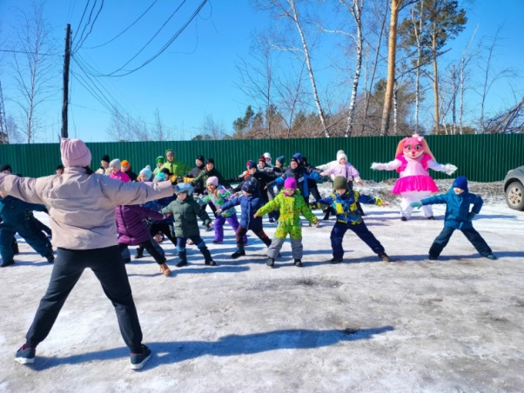
Содержание Недели включало комплексный план мероприятий на каждый день недели, состоящий из разнообразных видов мероприятий, познавательной и игровой деятельности, направленной на формирование здорового образа жизни. С обучающимися проведены инструктажи по предупреждению травм и несчастных случаев. В течение недели учителями организованы классные часы, беседы, организованы просмотры фильмов, роликов и презентаций по профилактике несчастных случаев и детского травматизма. В школах проведены тематические дни: «День здорового питания», Единый ИНФОурок безопасности с обучающимися «PROбезопасность», «Навигатор взросления», «Меллмарт» - вопросы на заборе», «День здоровья», День физкультуры и спорта, День отказа от вредных привычек, День эмоционального здоровья. Приняли активное участие в марафоне «Полезные привычки ПЕРВЫХ». Информация о проведении Недели размещена на официальных сайтах и страницах учреждений.
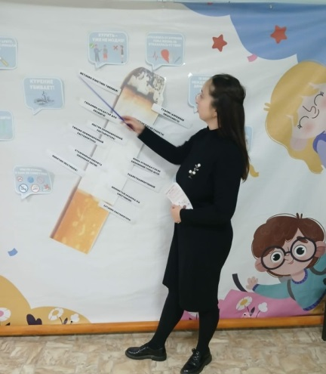
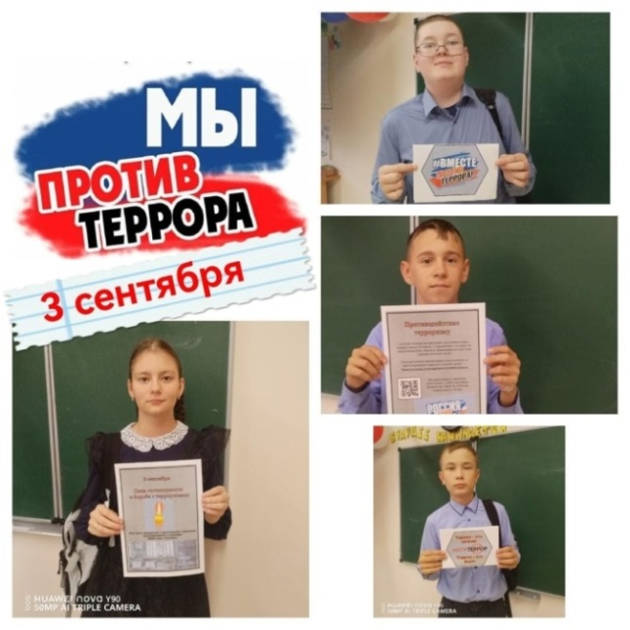

На основании поручения АНК Киренского района с обучающимися в течение года проведены профилактические беседы и лекции, в том числе о вреде употребления наркотических средств, никотисодержащей продукции, профилактики токсикомании по темам: «Никотиносодержащая продукция – да или нет», «Вся правда об электронных устройствах для курения», «Современные сигареты» и другое. Проведено 12 лекций в СОШ № 1 г. Киренска, ООШ № 9 г. Киренска, ООШ с. Алымовка, СОШ № 1 г. Киренска, Криволукская СОШ им. Героя Советского Союза П.Ф. Тюрнева, ГОКУ СКШ г. Киренска, СОШ № 5 г. Киренска; охвачено 184 учащихся.
С целью информирования обучающихся по вопросам социально-психологического тестирования в СОШ № 5 г. Киренска, СОШ № 1 г. Киренска, СОШ п. Юбилейный, СОШ с. Алымовка, СОШ п. Алексеевск проведена квест-игра #СделайПравильныйВыбор, охвачено 152 обучающихся 8-9 классов.
По итогам 2024 года наркопосты действуют в 13 общеобразовательных организациях района (создан наркопост в ООШ с. Кривошапкино), что составляет 100% от общего количества ОО, без учета НОШ № 4 г. Киренска. Деятельностью наркопостов в 2024 году охвачено 2200 человек (100% от общего количества обучающихся).
На учете за употребление ПАВ по различным основаниям в 2024 учебного года на конец отчетного периода состоит 5 обучающихся (0,3% от количества обучающихся, охваченных работой наркопостов, на уровне областного показателя) в 2 ОО (СОШ № 1 г. Киренска, СОШ п. Алексеевск), из них за устойчивое курение – 2 человека; за употребление спиртных напитков – 3 человека.
Организация социально-психологического тестирования осуществлена в соответствие с приказом министерства здравоохранения Иркутской области и министерства образования Иркутской области от 27.07.2021 № 15-мпр, № 49-мпр. Количество обучающихся, подлежащих СПТ, в возрасте от 13 лет и старше составило 848 человек. Число школьников, принявших участие в СПТ, составило 840 человек или 99,1% от количества лиц, подлежащих тестированию. Это показатель значительно выше значений прошлого года на 5,6% (охват в 2023 г. составил 93,5%), что свидетельствует о более качественной работе в рамках информационно-мотивационной кампании.
Анализируя количество обучающихся, принявших участие в тестировании, определены школы, в которых зафиксированы высокие и низкие показатели. В таблице жирным шрифтом выделены школы, в которых наблюдается высокий охват обучающихся СПТ-2024 (выше среднего показателя по Иркутской области в 97,5%, либо равен 97,5%).
Доля обучающихся, принявших участие в СПТ в % (МОО)

ОО | 2023 год | 2024 год | Динамика (%)
СОШ № 6 | 100 | 100 | =
СОШ п. Алексеевск | 100 | 100 | =
СОШ с. Макарово | 100 | 100 | =
ООШ с. Алымовка | 100 | 100 | =
ООШ с. Петропавловское | 100 | 100 | =
ООШ с. Коршуново | 100 | 100 | =
ООШ с. Кривошапкино | 100 | 100 | =
СОШ п. Юбилейный | 100 | 100 | =
СОШ № 1 | 82,8 | 100 | +17,2
ООШ № 9 | 84,6 | 100 | + 15,4
СОШ № 3 | 94,9 | 99,2 | + 4,3
СОШ № 5 | 96,5 | 98 | +1,5
Криволукская СОШ им. Героя Советского Союза П.Ф. Тюрнева | 92 | 88,9 | - 3,1

Количество респондентов, принявших участие в СПТ в разрезе классов

Наибольшая доля обучающихся, принявших участие в тестировании, наблюдается в 9-х - 11-х (по 100%) классах. Не приняли участие 8 учеников, не достигших возраста 15 лет, согласие на тестирование не дали родители.
Количество школьников с высочайшей вероятностью проявления рискового поведения составляет 79 человек или 9,4% от числа лиц, принявших участие в тестировании. Суммарный показатель по «группе риска» выше регионального в среднем на 5,2% (показатель «группа риска» областной – 4,2%).
Доля обучающихся «группы риска»
Место в рейтинге | ОО | Доля обучающихся, «группы риска» (%) |  | Динамика  %
 |  | 2023 год | 2024 год
1 | СОШ п. Алексеевск | 0,0 (0 чел.) | 0,0 (0 чел.) | =
1 | ООШ с. Коршуново | 0,0 (0 чел.) | 0,0 (0 чел.) | =
1 | ООШ с. Кривошапкино | 0,0 (0 чел.) | 0,0 (0 чел.) | =
2 | ООШ с. Петропавловское | 50,0 (2 чел.) | 0,0 (0 чел.) | -50,0
3 | ООШ № 9 | 9,1 (1 чел.) | 0,0 (0 чел.) | -9,1
4 | Криволукская СОШ им. Героя Советского Союза П.Ф. Тюрнева | 8,7 (2 чел.) | 4,2 (1 чел.) | - 4,5
5 | СОШ с. Макарово | 6,3 (2 чел.) | 7,1 (2 чел.) | +0,8
6 | СОШ № 5 | 7,2 (14 чел.) | 8,6 (16 чел.) | +1,4
7 | СОШ № 3 | 6,7 (10 чел.) | 9,5 (12 чел.) | +2,8
8 | ООШ с. Алымовка | 4,2 (1 чел.) | 9,5 (2 чел.) | +5,3
9 | СОШ № 1 | 9,1 (18 чел.) | 16,1 (35 чел.) | +7,0
10 | СОШ № 6 | 0,0 (0 чел.) | 8,2 (8 чел.) | +8,2
11 | СОШ п. Юбилейный | 4,3 (1 чел.) | 15,0 (3 чел.) | +10,7
Наибольшая доля респондентов «группы риска» наблюдается среди учеников 8-х, 10-х и 11-х классов.
С учетом данных социально-психологического тестирования управлением образования рекомендовано школам откорректировать планы воспитательной профилактической работы, в том числе профилактические мероприятия, направленные для выработки адресных мер по профилактике деструктивного поведения, согласно методических рекомендаций ФГБНУ «Центр защиты и прав детей» г. Москва и ГКУ «Центр профилактики, реабилитации и коррекции» г. Иркутск.
Во взаимодействии органов и учреждений системы профилактики безнадзорности и правонарушений несовершеннолетних в сфере профилактики употребления учащимися наркотических средств и психотропных веществ сотрудниками МО МВД России «Киренский» проводятся профилактические мероприятия, беседы встречи. На данных мероприятиях сотрудниками разъясняется административная и уголовная ответственность за совершение правонарушений и преступлений в сфере незаконного оборота наркотических средств и психотропных веществ. Доводится классификация наркотических средств, недопустимость их применения.
С целью профилактики суицидальных проявлений для специалистов психолого-педагогического сопровождения проведено совещание по вопросам психологического сопровождения детей «группы риска», актуализации плана профилактической работы, внедрению превентивных программ по укреплению жизнестойкости среди детей (в рамках работы РМО педагогов-психологов и социальных педагогов). В течение учебного года проведено анкетирование на склонность к суицидам и суицидальным наклонностям (апрель 2024г. - мониторинг эмоционального состояния среди обучающихся 9-11 классов; ноябрь 2024г. - мониторинг эмоционального состояния среди обучающихся 5-8 классов; октябрь 2024г. – социально-психологическое тестирование).
В системе профилактической работы предусмотрены мониторинговые мероприятия по выявлению фактов жестокого обращения с детьми, организована систематическая работа по обеспечению превентивных мер выявления семей, относящихся к группе риска по факту жестокого обращения с детьми. С родителями (законными представителями) проводится информационная, индивидуально-профилактическая работа по данному направлению. С руководящими и педагогическими работниками отработан алгоритм действий в случае выявления фактов жестокого обращения с детьми.
В целях повышения эффективности профилактики правонарушений и
антиобщественных действий несовершеннолетних, внедрения восстановительно -медиативных технологий в образовательный процесс, в 13 общеобразовательных учреждениях района продолжена работа служб школьной медиации и службы примирения. Деятельность направлена на формирование безопасного пространства детей и взрослых, путем содействия воспитанию культуры конструктивного поведения в конфликтных ситуациях. Во всех образовательных организациях района реализуются превентивные программы, проекты правовой, социальной направленности. Большое значение уделяется формированию позитивного отношения к собственной и чужой жизни, здоровью.
В СОШ № 1 г. Киренска, СОШ № 5 г. Киренска, СОШ № 3 г. Киренска, СОШ п. Алексеевск имеется школьный уполномоченный по правам ребенка.
На информационных стендах, официальных сайтах образовательных учреждений, в электронном дневнике размещена информация о телефонах «доверия», правоохранительных органов, учреждений и организаций органов здравоохранения, оказывающих медицинскую помощь.
В целях профилактики конфликтных ситуаций среди несовершеннолетних, предотвращения фактов буллинга образовательные организации включены в реализацию регионального антибуллингового проекта «Новое школьное пространство». Управлением образования разработан план мероприятий («дорожная карта») по реализации проекта по профилактике буллинга в общеобразовательных организациях Киренского района на 2023-2025годы, утвержденный приказом управления образования администрации Киренского муниципального района № 233 от 04.09.2023г. Информация о проекте размещена на официальном сайте управления образования https://киренск-обр.рф/realizatsiya-proekta-po-profilaktike-bullinga-2/.
Мероприятия по профилактике случаев вовлечения несовершеннолетних в совершение преступлений, других противоправных и (или) антиобщественных действий отражены в муниципальной программе Киренского района «Профилактика безнадзорности и правонарушений несовершеннолетних на территории Киренского района на 2021-2027 гг.», утвержденной постановлением администрации Киренского муниципального района № 549 от 15.10.2020г. (с изменениями от 05.07.2023 г. № 397).

3.4. Дополнительное образование детей.
В целях исполнения Распоряжения Правительства Иркутской области от 04.07.2019 года № 460-рп «О внедрении целевой модели развития региональной системы дополнительного образования детей в Иркутской области», организации дополнительной и внеурочной занятости детей и подростков в Киренском районе, программы дополнительного образования реализуют учреждения дополнительного образования – 1; образовательные учреждения (школа, детский сад) – 2; учреждения культуры (МКОУ ДО ДШИ им. А. В. Кузакова) – 1; частные предприятия – 4.
В целях организации дополнительной и внеурочной занятости детей и подростков на базе МАУ ДО ДЮЦ «Гармония», других образовательных организаций осваивают дополнительные общеразвивающие программы 2168 детей в возрасте от 5 до 18 лет, что составляет 65,5% от общего числа детей этого возраста Киренского района. Данный показатель в 2024 году снизился за счет снижения количества детей в МКУ «Детская школа искусств им. А. В. Кузакова», МАУДОДЮЦ «Гармония» в виду капитального ремонта основного здания образовательных организаций.
В МАУДОДЮЦ «Гармония» реализуются дополнительные общеразвивающие программы по различным направлениям.
№ | Направленность | Кол-во объединений | Кол-во обучающихся
1 | Социально-гуманитарная | 12 | 209
2 | Туристко-краеведческая | 2 | 27
3 | Физкультурно-спортивная | 13 | 534
4 | Естественнонаучная | 7 | 150
5 | Художественно-эстетическая | 22 | 585
6 | Техническая | 5 | 57
7 | Школа раннего развития | 3 | 15
 | ИТОГО: | 61 | 1577
В рамках федерального проекта «Успех каждого ребенка» Национального проекта «Образование» в 2024 году детско-юношеским центром было проведено более 80 мероприятий, из них самыми массовыми районными мероприятиями стали:
- Районная военно-спортивная игра «Зарничка»;
- Районная конференция по декоративно-прикладному творчеству среди воспитанников детских садов, обучающихся школ;
- Районный фестиваль-конкурс среди театральных коллективов детских садов «Сказочный калейдоскоп»;
- Районный фестиваль-конкурс театральных коллективов «Театральные огни», посвященный Году семьи в России и 95-летию Киренского района;
- Районный фестиваль-конкурс хореографических коллективов «Таланты России»;
- Районный Слёт отрядов юных инспекторов движения «БЕЗОПАСНОЕ КОЛЕСО – 2024»;
- Районные первенства и турниры по баскетболу, волейболу, мини- футболу, футболу, настольному теннису, шахматные турниры;
- Чемпионат Киренского района по пауэрлифтингу, силовому двоеборью, приседаниям, жиму лежа, народному жиму, становой тяге и пауэрспорту по версиям IPL/СПР, Россия / Киренск,
- Всероссийский турнир «Кубок Байкала» по пауэрлифтингу, силовому двоеборью, жиму лежа, народному жиму, становой тяге, пауэрспорту, армлифтингу и стритлифтингу по версиям IPL/СПР/WAF/САР/WSF, г. Иркутск, где 3 воспитанников МАУ ДО ДЮЦ «Гармония» стали победителями и призерами.
- Лыжня России – 2024, и другие.
Команды юношей и девушек неоднократно выезжали на соревнования по баскетболу, настольному теннису в г. Усолье-Сибирское, г. Иркутск, по волейболу в г. Усть-Кут, г. Шелехов, по лыжным гонкам в г. Братск, г. Ангарск, г. Байкальск.
В период летних каникул, при поддержке ОГКУ «Центр занятости населения Киренского района» несовершеннолетние, достигших возраста 14 лет, из малообеспеченных семей трудились на учебно - опытном участке МАУ ДО ДЮЦ «Гармония». Организована работа пяти лагерей дневного пребывания: «Школа лидера» - 35 человек, «Виртуозы» - 20 человек, «Оранжевое лето» - 40 человек, лагерь «Юный олимпиец» - 60.
На базе МКОУ СОШ с. Макарово функционировал круглосуточный оздоровительный лагерь «Спартак», с охватом 35 несовершеннолетних. Также в летний период, на базе лагерей дневного пребывания, проходили вожатскую практику 9 обучающихся профильного психолого-педагогического класса. В 2024 году из 4 выпускников профильного класса 3 человека (75%) поступили в профильные средне-специальные образовательные учреждения Иркутской области.
Увеличилось число участников сдачи норм ВФСК «Готов к труду и обороне». Активное участие принимают в данном мероприятии выпускники общеобразовательных организаций.

Стало традиционным проведение, совместно с Управлением образованием Киренского района, в рамках военно-патриотического воспитания школьников, военно-спортивной игры «Зарничка» для обучающихся 1-4 классов (8 – 10 лет) и «Зарница 2.0», для обучающихся двух возрастных категорий 11-13 лет и 14-17 лет. В которых приняло участие более 130 несовершеннолетних. МКОУ п. Алексеевск заняла 4 место зонального этапа соревнований.
В целях укрепления материально-технической базы МАУ ДО ДЮЦ «Гармония» приобретено спортивное оборудование на сумму 409555,00 рублей из средств областного и местного бюджетов.
В 2024 году на базе МАУ ДО ДЮЦ «Гармония» организована «Экостанция». Муниципальная «Экостанция» вошла во Всероссийский реестр «Ботанические сады России». Воспитанники МАУ ДО ДЮЦ «Гармония» совместно с педагогами принимали участие в Межрегиональном экологическом квесте «Экологический дозор», где заняли 3 место.
С сентября 2024 года коллектив участвует в Большой экологической игре для школьников Иркутской области «Чистый мир» 13 сезон.
В сентябре 2024 года был организован и проведен круглый стол по теме: «Безопасность детей: недетские вопросы в защиту детства». В работе Круглого стола приняли участие: специалисты администрации Киренского района, Управления образования Киренского района, ОГИБДД МО МВД «России» по Киренскому району, общественный представитель Уполномоченного по правам ребенка в Иркутской области в Киренском районе, председатель Совета отцов, педагоги МАУ ДО ДЮЦ «Гармония». Участники Круглого стола обсудили актуальную проблему, которая приобретает масштабы национального бедствия – дорожно-транспортные происшествия с участием детей и подростков, детский травматизм и гибель на дорогах района и Иркутской области.
Педагоги и тренеры-преподаватели активно участвуют в конкурсах профессионального мастерства и районных методических неделях.
В 2024 году выпускник МАУ ДО ДЮЦ «Гармония», а теперь тренер-преподаватель по лыжным гонкам, Галичин Д.А. принимал участие в районном конкурсе для молодых педагогов «Новая волна», где занял почетное 3 место. Педагогу дополнительного образования Житову И.М., присвоено звание «Почетный работник в сфере образования».

Движение первых
В Киренском районе активно развивается движение «Первые», которое направлено на вовлечение молодежи в общественную жизнь и реализацию значимых проектов. На официальной платформе «Движение Первых» зарегистрировано 1213 человек вовлеченных в проекты Первых.
Движение первых в Киренском районе Движение «Первые» активно способствует развитию молодежной инициативы и патриотического воспитания. Оно направлено на формирование активной гражданской позиции среди молодежи, вовлекая их в различные социальные и культурные проекты. Представители движения «Первые» Киренского района МКОУ «СОШ № 1 г. Киренска» стали частью делегации Иркутской области в г. Москва. Эта поездка стала важным этапом для участников делегации и приняла участие в различных встречах и семинарах, где обсуждались актуальные вопросы молодежной политики и патриотического воспитания.

Одним из значимых аспектов работы движения является патриотическое воспитание, в рамках этого направления в Киренском районе проводятся мероприятия, связанные с вручением паспортов молодым гражданам. Вручение паспортов проходит в торжественной обстановке, что подчеркивает важность этого события в жизни каждого молодого человека.
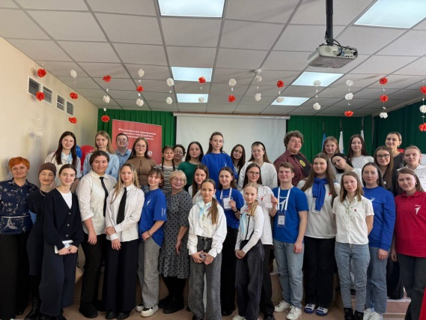
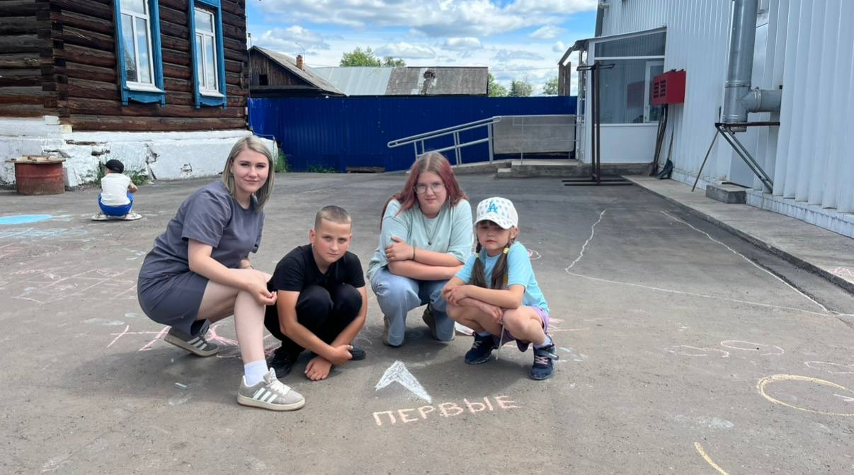
Киренский район также активно участвует в региональных мероприятиях, таких как конференции и медиафорумы, что позволяет молодежи делиться опытом, обсуждать важные вопросы, касающиеся молодежной политики и социальных инициатив. На Медиафоруме «Медиаточка. Байкал» активистки из МКОУ «СОШ № 5 г. Киренска» и МКОУ «СОШ № 6 г. Киренска» имели возможность познакомиться с современными медиа-технологиями, узнать о новых подходах в работе с молодежной аудиторией и обсудить актуальные темы, связанные с медийной активностью.
Осенью 2024 года прошла встреча регионального отделения Иркутской области под руководством председателя Перфильева С.В. «Патруль Первых» с активистами Киренского района, обсудили планы и идеи для совместной работы. Это событие стало важным этапом для дальнейшего развития движения в районе.
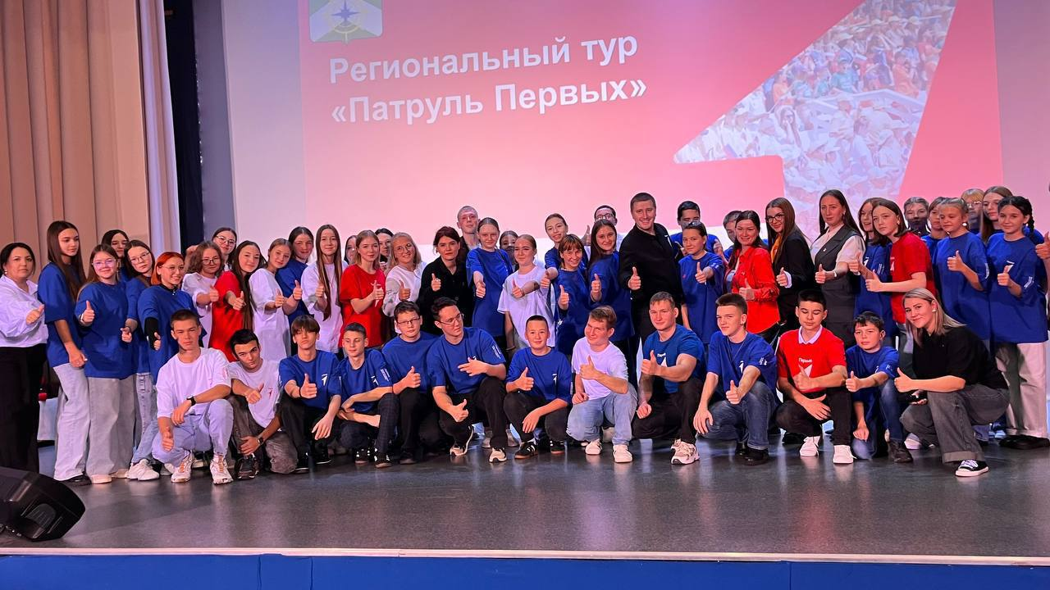

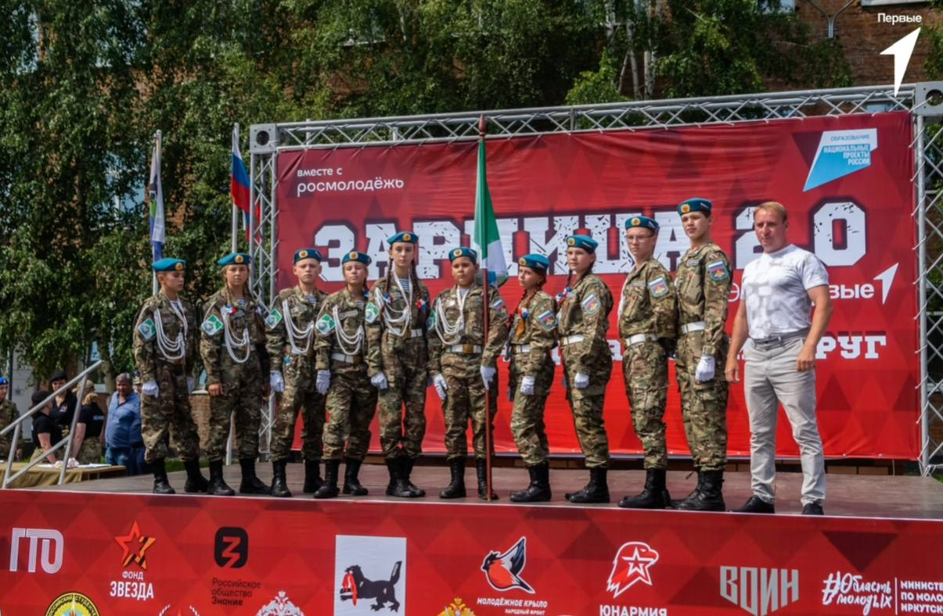
Одним из значимых достижений стало участие МКОУ «СОШ п. Алексеевск» в региональном и Сибирском Федеральном округе во флагманском проекте «Зарница 2.0». Этот проект направлен на патриотическое воспитание молодежи и развитие лидерских качеств, в рамках «Зарницы 2.0» были организованы различные мероприятия, которые способствовали сплочению команд и повышению интереса к активной гражданской позиции.

В Киренском районе активно развиваются различные молодежные сообщества «Движение первых», которые направлены на поддержку инициатив, развитие лидерских качеств и создание позитивной атмосферы среди молодежи. Сообщество «Родные-любимые» объединяет молодежь, заинтересованную в патриотическом воспитании и сохранении культурного наследия. Участники проводят различные мероприятия, направленные на популяризацию местных традиций и культурных ценностей.
Совет «Первых» состоит из активистов, которые представляют интересы молодежи в различных вопросах. Совет активно взаимодействует с местными властями и другими организациями, чтобы донести голос молодежи и привлечь внимание к важным социальным вопросам.
Юннаты - сообщество фокусируется на экологии и охране окружающей среды. Участники занимаются волонтерской деятельностью, проводя уборки на территории района, высаживая деревья и участвуя в экологических акциях. Задача юннатов — не только заботиться о природе, но и воспитывать у молодежи ответственное отношение к окружающему миру, прививать навыки заботы о природе и экологии. Все эти сообщества объединяет общая цель — развитие активной гражданской позиции среди молодежи, патриотическое воспитание и создание комфортной социальной среды.
В рамках реализации летней кампании в Киренском районе во всех лагерях дневного пребывания был проведен специальный день, посвященный движению «Первые». Это событие стало ярким и значимым для детей и подростков.
Важным аспектом работы «Первых» в Киренском районе является максимальное участие и вовлечение первичных отделений в различные проекты и реализация акций. Это позволяет не только развивать активность молодежи, но и укреплять социальные связи в сообществе. Участие в акциях и мероприятиях помогает молодежи проявлять свои таланты, развивать навыки и делать вклад в развитие района.
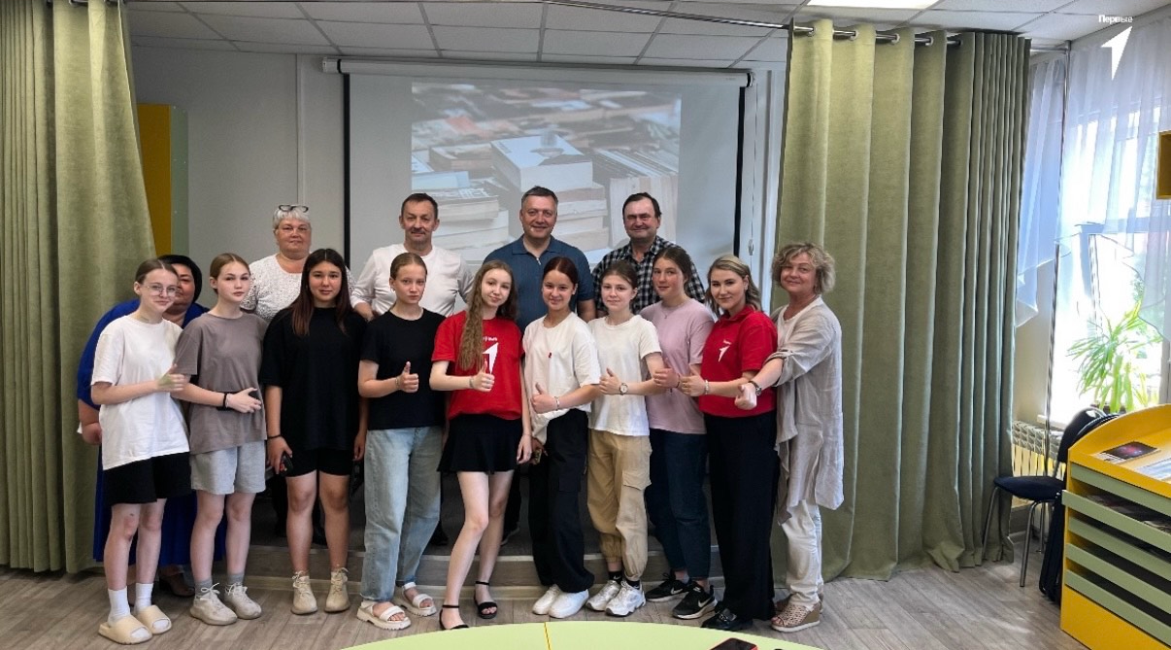

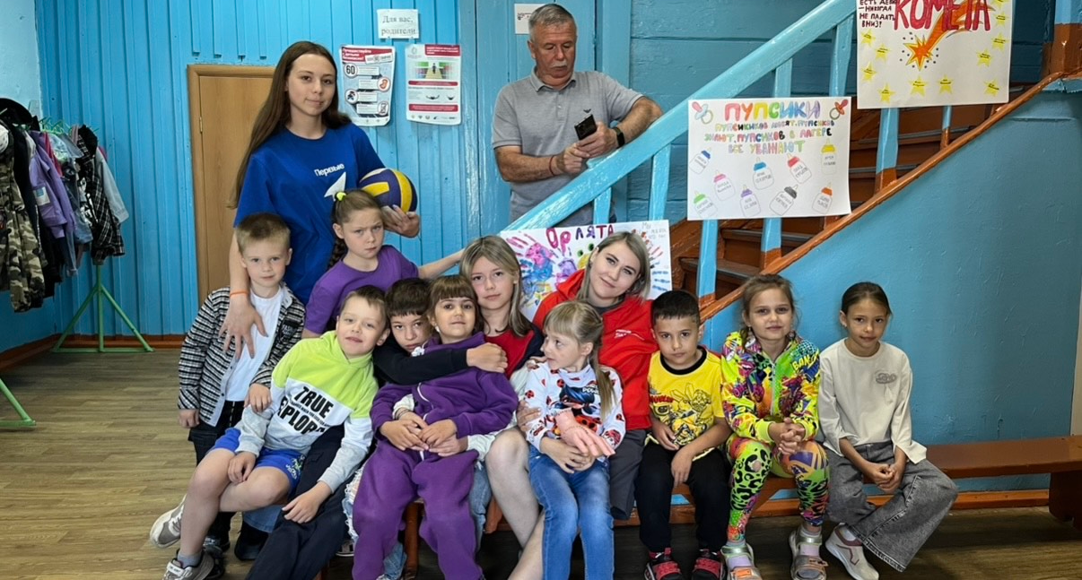

Таким образом, движение «Первые» в Киренском районе показывает высокую степень активности и вовлеченности, что способствует созданию позитивной атмосферы и формированию активной гражданской позиции среди молодежи.

3.5. Организация летнего отдыха и оздоровления детей.
На основании Постановления администрации Киренского муниципального района от 22.01.2024 г. № 23 «О создании комиссии» сформирована межведомственная комиссия по организации отдыха, оздоровления и занятости детей Киренского района» (далее - МВК). Деятельность МВК регламентирована Постановлением администрации Киренского муниципального района от 22.01.2024 № 22 «Об организации отдыха, оздоровления и занятости детей». Плановый охват детей различными формами отдыха составил 79%.
В летний период продолжается реализация национальных проектов: «Современная школа», «Успех каждого ребенка», «Культура для школьников», муниципальной программы «Духовно-нравственное развитие и воспитание обучающихся образовательных организаций Киренского района». Приоритетными направлениями отдыха и оздоровления детей являются организация лагерей с дневным пребыванием детей на базе общеобразовательных организаций и учреждения дополнительного образования детей.
Финансирование ЛОК – 2024 г. составило 9 708 750 руб., в том числе: МБ – 5 962 950 руб., ОБ – 3 745 800 руб.
Охват детей в ЛДП в 2024 году составил 1194 ребенка. В летний период организовано 13 лагерей с дневным пребыванием детей на базе общеобразовательных организаций и учреждения дополнительного образования, с охватом 1170 детей и 1 ЛДП на базе ГОКУ СКШ г. Киренска – охват 24 ребенка. Стоимость родительской оплаты за путевку составила 594 руб. Для 19 детей, родители которых являются участниками СВО, путевки предоставлены бесплатно.
Укомплектованность лагерей персоналом 100%. На основании Примерной рабочей программы воспитания для общеобразовательных организаций, разработанной ФГБНУ «Институт изучения детства, семьи и воспитания Российской академии образования» в ЛДП разработаны рабочие программы воспитания. В программу включены модули: «Будущее России», «Ключевые мероприятия детского лагеря», «Самоуправление», «Здоровый образ жизни», «Профилактика и безопасность», «Работа с родителями», «Детское медиа-пространство» и др. В рамках воспитательной работы предусмотрена реализация дополнительных общеразвивающих программ различных направленностей.
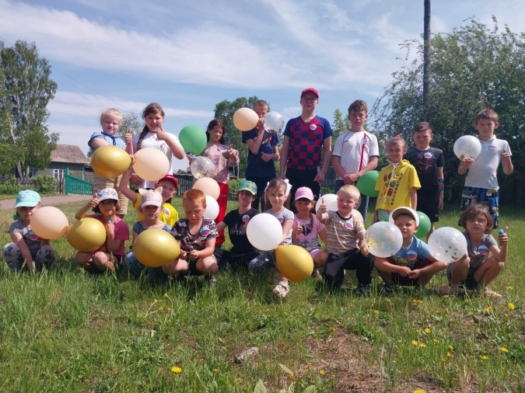
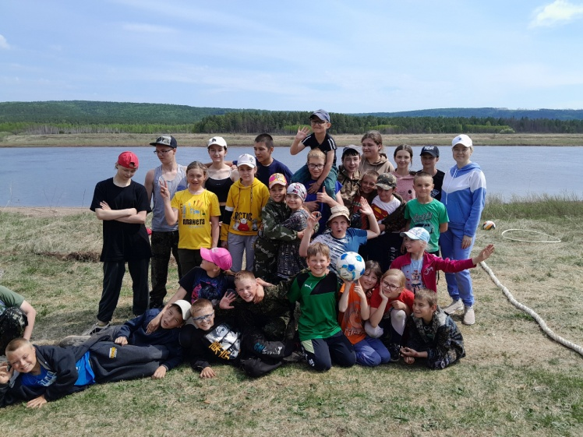
Проведены профильные краткосрочные смены туристско-краеведческой и экологической направленностей для обучающихся МКОУ СОШ с. Петропавловское.
Проведены учебные сборы для обучающихся 10-х классов.
На базе МКОУ СОШ с. Макарово организован спортивный лагерь круглосуточного пребывания МАУДО ДЮЦ «Гармония» на 35 детей, в МКОУ СОШ п. Алексеевск проведен слет по направлению «ОБЖ. Туризм» с охватом 40 детей.

Одно из приоритетных направлений летней оздоровительной кампании – организация занятости и трудоустройства подростков и молодежи района. В общеобразовательных организациях совместно с Киренским филиалом ОГКУ «Кадровый центр Иркутской области» трудоустроены 250 несовершеннолетних. На финансирование трудовой занятости затрачено 3750951,14 руб. В соответствии с законодательством, в период временного трудоустройства несовершеннолетним кроме заработной платы дополнительно выплачивается материальная поддержка в размере 2400руб.
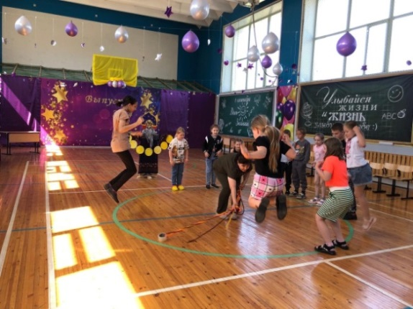
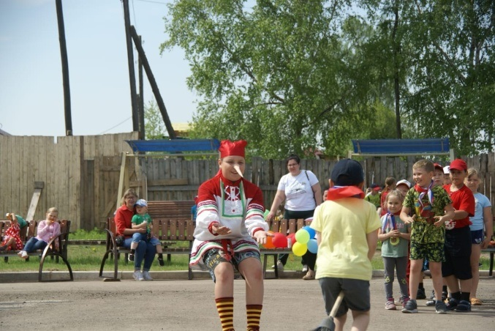

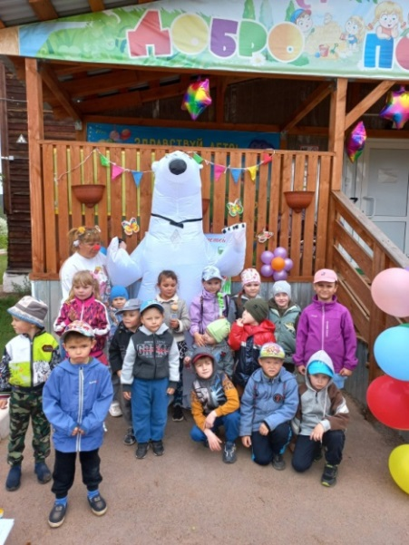
В дошкольных учреждениях на период летней оздоровительной кампании разработаны программы оздоровительной деятельности. Основная цель летней кампании в детском саду – создание максимально эффективных условий для организации оздоровительной работы: закаливающие мероприятия, прогулки на свежем воздухе, витаминизация питания, развитие познавательного интереса детей.
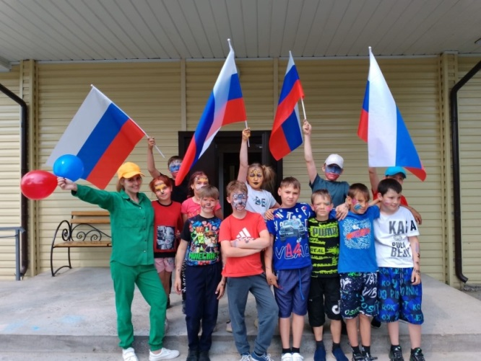

В целях повышения безопасности детей в летний период, выработки у них навыков безопасного поведения в экстремальных и чрезвычайных ситуациях, в том числе на водных объектах, выработки умений защитить свою жизнь и здоровье, оказывать первую самопомощь и взаимопомощь при проведении летнего отдыха и оздоровления разработан план мероприятий по проведению Всероссийской акции «Безопасное детство». Акция проводится при активном участии специалистов МВД, МЧС, ГИМС.
Особое внимание в течение всего летнего периода уделено занятости обучающихся, состоящих на учете в КДН, ГДН, и детей, находящихся в социально опасном положении. На профилактических учетах состоит 26 несовершеннолетних: обучающиеся общеобразовательных школ – 10, обучающиеся ГОКУ СКШ г. Киренска – 7; работающие (состоящие на учете в ЦЗН) – 6; студенты – 2; не занятые – 1. Дети были задействованы в работе ЛДП, в трудовых бригадах (от 14 лет), отдохнули по путевкам в санаториях.

Раздел 4. Условия обучения и эффективность использования ресурсов
4.1. Финансовое обеспечение.
Субсидии предоставлялись в целях софинансирования расходных обязательств в соответствии с государственной программой Иркутской области «Развитие образования» на 2019-2024 годы бюджету муниципального образования Киренский район. В целях обеспечения доступности, качества и непрерывности дошкольного, начального, основного среднего общешкольного и дополнительного образования реализуется целевая муниципальная программа «Развитие образования на 2024-2034 годы». Из бюджета Киренского района также ежегодно финансируются мероприятия на текущие ремонты учреждений, приобретение бытовой техники, мебели и исполнение предписаний надзорных органов
Все субсидии и межбюджетные трансферты освоены на основании заключенных договоров/контрактов в полном объеме.
№ | Наименование субсидий, ИМБТ | План тыс. руб. | Факт на 31.12.24, тыс. руб. | Результат предоставления средств
 | Организация бесплатного питания учащихся
 | Субсидии по обеспечению бесплатным питьевым молоком учащихся 1 - 4 кл. в ОО | 1 958,6 | 1 958,6 | Все учащиеся 1 – 4 кл. обеспечены бесплатным питьевым молоком
 | Субсидии местным бюджетам по обеспечению бесплатным двухразовым питанием учащихся с ОВЗ в ОО | 2 570,3 | 2 567,9 | Дети с ОВЗ питаются бесплатно
 | Субвенции на осуществление областных гос. полномочий по обеспечению бесплатным двухразовым питанием детей-инвалидов | 371,2 | 370,9 | Дети-инвалиды питаются бесплатно
 | Субсидии местным бюджетам на организацию бесплатного горячего питания учащихся, получающих НОО в ОО | 13 299,0 | 13 290,9 | Все учащиеся 1 – 4 кл. обеспечены бесплатным горячим питанием
 | Субвенция на осуществление гос. полномочий (предоставление мер социальной поддержки многодетным и малоимущим семьям) | 5 313,3 | 5 313,2 | Все малообеспеченные учащиеся питаются бесплатно
 | Субвенция на обеспечение бесплатным питанием учащихся, пребывающих на полном гос. обеспечении в орг. соц. обслуживания | 1,1 | 1,0 | Обучающиеся находящиеся на полном государственном обеспечении в приюте питаются бесплатно
 | Организация отдыха детей в каникулярное время
 | Субсидии на оплату стоимости набора продуктов питания для детей в оздоровительных лагерях с дневным пребыванием детей | 3 745,8 | 3 745,8 | Дети в ЛДП в каникулярное время питаются бесплатно
 | Развитие материально-технической базы образовательных учреждений
 | Субсидии местным бюджетам на реализацию мероприятий по благоустройству территории ОО, участвующих в реализации мероприятий по модернизации школьных систем образования в рамках гос. программы РФ «Развитие образования» | 2 411,4 | 2 411,3 | Проведено благоустройство территории МКОУ СОШ п. Алексеевск
 | Субсидии из областного бюджета на реализацию мероприятий перечня проектов народных инициатив | 6 269,1 | 6 267,4 | Установлены МАФы в садах
 | Субсидии местным бюджетам на реализацию мероприятий по приобретению учебников и учебных пособий, а также учебно-методических материалов, необходимых для реализации ОП НОО, ООО, СОО | 1 679,2 | 1 679,1 | Пополнены библиотечные фонды школьных библиотек учебниками
 | Выплаты педагогическим работникам образовательных учреждений
 | Иные МБТ на ежемесячное денежное вознаграждение за классное руководство педагогическим работникам ОО | 35 986,2 | 35 640,4 | 152 кл. руководителя получают доп. выплату, с марта 2024 года - 18,0 тыс. руб. в месяц за 1 кл.
 | Субвенция на обеспечение гос. гарантий реализации прав на получение общедоступного и бесплатного дошкольного образования в ДОУ и ОО | 315 709,0 | 315 038,0 | Получена заработная плата и уплачены налоги работниками дошкольных учреждений
 | Субвенция на обеспечение гос. гарантий реализации прав на получение общедоступного и бесплатного дошкольного образования в ДОУ и ОО (учебные расходы) | 1 936,0 | 1 936,0 | Пополнены материальные базы садов
 | Субвенция на обеспечение гос. гарантий реализации прав на получение общедоступного и бесплатного дошкольного образования в ДОУ и ОО (доп. образование) | 1 000,0 | 559,3 | Получено дополнительное образование педагогами
 | Субвенция на обеспечение гос. гарантий реализации прав на получение общедоступного и бесплатного НОО, ООО, СОО в ОО, обеспечение ДОП в ОО | 523 295,4 | 522 772,2 | Получена заработная плата и уплачены налоги работниками общеобразовательных учреждений
 | Субвенция на обеспечение гос. гарантий реализации прав на получение общедоступного и бесплатного НОО, ООО, СОО в ОО, обеспечение ДОП в ОО (учебные расходы) | 6 888,0 | 6 888,0 | Пополнены оборудованием и учебниками фонды школ
 | Субвенция на обеспечение гос. гарантий реализации прав на получение общедоступного и бесплатного НОО, ООО, СОО в ОО, обеспечение ДОП в ОО (доп. образование) | 2 147,6 | 1 980,4 | Получено дополнительное образование педагогами
 | Иные МБТ за счет федерального бюджета, передаваемые бюджетам муниц. районов на проведение мероприятий по обеспечению деятельности советников директора | 1 708,7 | 1 696,0 | Получена заработная плата и уплачены налоги советников директоров
 | Иные МБТ на обеспечение выплат ежемесячного денежного вознаграждения советникам директоров по воспитанию и взаимодействию с детскими общественными объединениями ОО Иркутской области | 227,4 | 223,9 | Получено ежемесячное вознаграждение в размере 5000,00 руб. на человека советникам директоров
Все субсидии и межбюджетные трансферты освоены на основании заключенных договоров/контрактов в полном объеме.
4.2. Создание в образовательных организациях условий для обучения и воспитания.
В соответствии с Санитарными правилами СП 2.4 3648-20 «Санитарно-эпидемиологические требования к организациям воспитания и обучения, отдыха и оздоровления детей и молодежи», утвержденными Постановлением Главного государственного санитарного врача Российской Федерации от 28.09.2020 г. № 28 осуществляется учебно-воспитательный процесс в образовательных организациях Киренского района
К началу нового 2023 – 2024 учебного года во всех образовательных организациях созданы условия для обучения и воспитания детей все организации приняты приемочной комиссией.
Медицинские кабинеты имеются во всех образовательных организациях. Лицензия на осуществление медицинской деятельности имеются во всех дошкольных образовательных организациях и 8 общеобразовательных организациях. Остальные образовательные организации работают на основании договора с ОГБУЗ «Киренская районная больница».
Исследование физического здоровья учащихся проводится классными
руководителями, учителями физической культуры, медицинскими работниками во время медицинского осмотра детей. В рамках исследования оцениваются антропометрические данные: рост, вес, окружность грудной клетки, артериальное давление, частота сердечных сокращений, наличие хронических заболеваний; уровень физической подготовки.
Мониторинг физического развития обучающихся
Год | Численность обучающихся
 | 1 группа здоровья | 2 группа здоровья | 3 группа здоровья | 4 группа здоровья | 5 группа здоровья
2021 г. | 652 | 1388 | 337 | 11 | 25
2022 г | 752 | 1324 | 247 | 6 | 26
2023 г. | 677 | 1392 | 201 | 3 | 23
2024 г. | 538 | 1442 | 187 | 3 | 30
В образовательных учреждениях регулярно ведется мониторинг
заболеваемости обучающихся, в управлении образования создан банк данных состояния здоровья школьников.
По итогам мониторинга все обучающиеся распределены по группам физической подготовленности: основная – 2081 человек; подготовительная – 86 человек, специальная медицинская – 11 человек и освобождение от физических нагрузок имеют 22 человека.
С целью сохранения и укрепления здоровья детей дошкольного возраста и повышения уровня физического развития в дошкольных образовательных учреждениях совершенствуется система физкультурно-оздоровительной работы. В ДОУ применяется комплекс средств и мероприятий, направленных на укрепление физического и психического здоровья детей:
- проведение мероприятия по сохранению и укреплению здоровья детей всех возрастов, используются здоровьесберегающие технологии (гимнастика, точечный массаж, босохождение, солевые ванны, обтирание пр.).
- гигиенические процедуры, закаливание;
- активный отдых (спортивные развлечения, досуги, дни здоровья,
совместные праздники);
- проветривание помещений, прогулки на свежем воздухе, прием детей
на улице в летний период, обеспечение температурного режима.
Питание обучающихся организовано во всех общеобразовательных
организациях. Охват горячим питанием обучающихся составил 1834 человека, что составило 83,8% от общего числа обучающихся (показатель 2023 года – 85,3%). Обучающиеся 1-4 классов 100% обеспечены бесплатным питание.
В каждой школе составлены графики питания, время, отведенное на питание обучающихся начальной школы составляет не менее 20 минут.
Контроль организации горячего питания в школах осуществляется контролирующими и надзорными органами, родителями и обучающимися. В каждой школе созданы мобильные группы родительского контроля, состав которых может меняться в течение учебного года. С 2023 года льготная категория детей из семей призванных на военную службу по мобилизации в Вооруженные силы Российской Федерации, а также проходящие военную службу по контракту, либо заключившие контракт о добровольном содействии в выполнении задач, возложенных на вооруженные силы РФ в ходе специальной военной операции получают бесплатное питание в детских садах и школах.
Вся информация об организации питания: нормативная документация,
ежедневное меню, примерное 10-дневное меню, согласованное с территориальным органом Роспотребнадзора, телефоны горячих линий (федеральная, муниципальная), анкеты родителей размещена на сайтах всех школ. Питание в муниципальных дошкольных образовательных учреждениях
города организовано в соответствии с требованиями СанПиН 2.3/2.4.3590-20.
Все дети (100%), посещающие группы полного дня, обеспечены 3-х
разовым питанием.
Подвоз обучающихся от места проживания к месту обучения и обратно осуществляется по 12 маршрутам, которые согласованы с комиссией по обеспечению безопасности дорожного движения и составлены с учетом режима работы учреждения образования. Транспортные средства оснащены системой ГЛОНАСС и тахографом.
ОО | Населенный пункт, откуда подвоз | Расстояние, км | Количество учащихся | Число единиц | Год выпуска
СОШ п. Алексеевск | п. Воронежский | 10 | 1 | 1 | 2013
ООШ с. Петропавловское | п. Юбилейный | 14 | 1 | 1 | 2012
СОШ № 3 г. Киренска | д. Воронина | 3 | 22 | 1 | 2018
Криволукская СОШ им. Героя Советского Союза Тюрнева П.Ф. | д. Заборье | 3 | 3 | 1 | 2018
ООШ № 9 г. Киренска | д. Сидорова | 3 | 11 | 1 | 2022
СОШ № 6 г. Киренска | с. Кривошапкино мкр. Авиагородок | 7  3 | 22  22 | 1  1 | 2011  2020
СОШ п. Юбилейный | д. Вишнякова | 2 | 4 | 1 | 2012
СОШ № 5 г. Киренска | кв. Водников  мкр. Авиагородок д. Повороты п.Дорожников | 3  3  5  4 | 69  21  21  21 | 1  1 | 2013  2019
СОШ с. Макарово | с. Усть-Киренга  с. Красноярово | 26  41 | 9  1 | 1  1 | 2013  2018
СОШ №1 г. Киренск | мкр. Балахня  мкр. Авиагородок | 3  4 | 52  20 | 1  1 | 2020  2018
ООШ с. Алымовка | с. Банщиково  д. Никулина  д. Салтыкова  п. Воронежский | 10  5  9  23 | 4  8  2  1 | 1  1 | 2011  2024
МКОУ ООШ с. Кривошапкино | г. Киренск | 12,00 | 21 | 1 | 2022
12 |  |  | 336 | 17
С 1 сентября 2024 года осуществляется подвоз 336 учащихся. В 2024 году был приобретён автобус для перевозки детей в МКОУ «СОШ с. Алымовка».

4.3 Независимая оценка качества условий осуществления образовательной деятельности
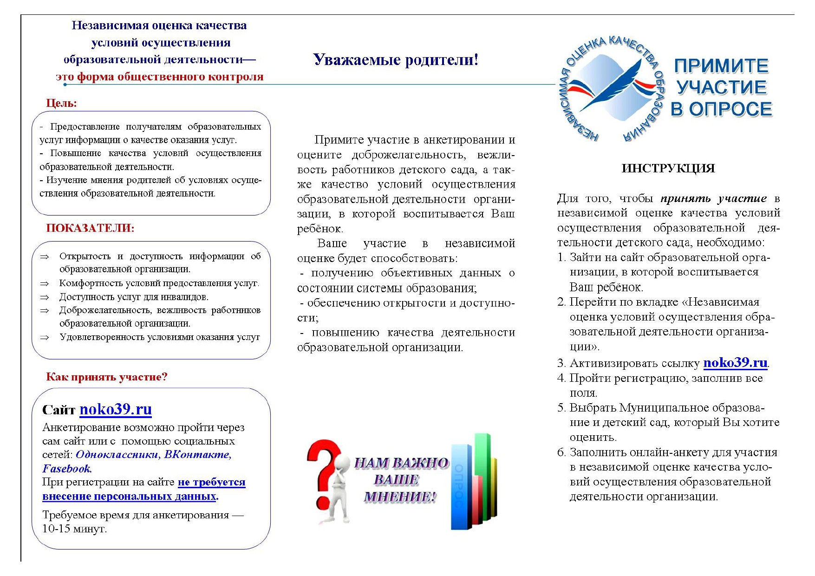
Независимая оценка качества условий осуществления образовательной деятельности (далее - НОКУООД) организациями, осуществляющими образовательную деятельность, проводится в целях предоставления участникам отношений в сфере образования информации об уровне организации работы по реализации образовательных программ на основе общедоступной информации. Согласно требованиям Федерального закона №273-ФЗ от 29.12.2012 «Об образовании в Российской Федерации» по проведению НОКУООД было создано Положение об общественном совете по проведению НОКУООД образовательными организациями района. Нормативные документы о проведении НОКУООД размещены на сайте Управления образования. Отчеты о проведении НОКУООД размещены на сайте bus.gov.ru и находятся в свободном доступе для получателей услуг образовательных организаций.
В 2024 году в НОКУООД приняли участие все образовательные организации района. Оценка проходила методом опроса, проверки на сайте информационного стенда, анкетирования по определенным критериям:
- Открытость и доступность информации об организациях, осуществляющих образовательную деятельность;
- Комфортность условий, в которых осуществляется образовательная деятельность;
- Доступность услуг для инвалидов;
- Доброжелательность, вежливость работников организаций образования;
- Удовлетворенность условиями ведения образовательной деятельности организаций.
По каждой образовательной организации представлен аналитический отчет о выполненных работах по сбору и обобщению информации о НОКУООД. Образовательными организациями были составлены планы по устранению недостатков, выявленных в ходе проведения НОКУООД. Информация размещена на сайте bus.gov.ru.
Независимая оценка качества условий осуществления образовательной деятельности позволяет улучшить и эффективно использовать условия обучения для каждого ребенка, своевременно выявить потребность в улучшении условий организации образовательной деятельности.

4.4. Оснащенность современным оборудованием и использование современных информационных технологий.
На современном этапе модернизации образования актуальна задача внедрения информационных технологий в образовательный процесс. Мониторинг использования информационных технологий в образовании показал эффективное использование компьютерных классов, интерактивных средств информатизации в учебном процессе и во внеурочное время.
В общеобразовательных организациях Киренского района имеется 13 компьютерных классов. В классах, оснащенных компьютерной техникой, проводятся не только уроки, но и занятия внеурочной деятельности, конкурсы, классные часы, родительские собрания. Кроме того, обозначенные технические ресурсы используются для подготовки обучающихся к ВПР компьютерной форме, прохождения допуска к ГИА (итоговое собеседование по русскому языку в 9-х классах, итоговое сочинение по русскому языку в 11х классах), при непосредственной подготовке к ГИА в части решения контрольно-измерительных материалов по предметам.
На базе библиотеки МКОУ «СОШ № 3 г. Киренска» функционирует муниципальный информационно-библиотечный центр г. Киренска (далее - ИБЦ). Структура ИБЦ включает подразделения: абонемент, зона читального зала, зона хранения книг и периодических изданий, компьютерная зона, кабинет учебной литературы и зона хранения видеотеки, аудиотеки.
В 100% общеобразовательных установлена бесперебойная работа контентной фильтрации информационных ресурсов информационно-телекоммуникационной сети «Интернет».
Образовательные учреждения получают дополнительные инструменты для эффективной организации учебно-воспитательного процесса, обеспечивающие выполнение требований федерального государственного образовательного стандарта (ФГОС) и решают актуальные задачи системы образования:
- прием заявлений, постановку на учет и зачисление детей в образовательные организации Киренского района: «Портал государственных и муниципальных услуг РФ» (Госуслуги) обеспечивает доступность оказания муниципальных услуг в сфере дошкольного и общего образования, через который осуществляется постановка на учет в ДОУ, распределение в дошкольные учреждения, а также прием заявлений в первый класс. Эта система обеспечивает открытость и доступность информации об учреждениях и состоянии очереди для граждан, позволяет передавать данные о контингенте в региональную систему АИС «Комплектование ДОУ» и АИС «Контингент»».
- предоставление информации об организации дошкольного, начального общего, основного общего, среднего общего образования, а также дополнительного образования, сбор статистических данных по формам ОО-1, ОО-2, 85-К: реализуется средствами главного информационно-вычислительного центра Министерства просвещения Российской Федерации, информационно-аналитической системы «Своды».
- предоставление информации об образовательных программах и учебных планах, а также о порядке проведения государственной (итоговой) аттестации через работу официальных сайтов образовательных организаций, официальных сообществ ВК.
- предоставление информации о текущей успеваемости обучающихся, а также возможность использования единого доступа к цифровым сервисам и учебным материалам для педагогов, обучающихся и родителей посредством ведения электронного дневника, электронного журнала успеваемости в АИС «Дневник.ру», ФГИС «Моя школа». По результатам мониторинга показатели ЦОС в АИС «Дневник.ру» и ИКОП «Сферум» находятся в оптимальной зоне критерия «Количество зарегистрированных пользователей».
Кол-во обучающихся, использовавших ИКОП «Сферум» в 2024 году | Активация  Дневник.ру | Верификация  через ЕСИА Дневник.ру
68% | Педагоги: 88%  Ученики: 74%  Родители: 87% | Педагоги: 85%  Ученики: 26%  Родители: 62%
В настоящее время продолжается работа по увеличению данных показателей, минимизации случаев отсутствия верификации через ЕСИА.
На школьных родительских собраниях продолжается информационно- разъяснительная работа с родителями по внедрению и использованию программно- технических средств, обеспечивающих исключение доступа обучающихся образовательных организаций к ресурсам сети Интернет, содержащим информацию, несовместимую с задачами образования и воспитания учащихся. Обозначена ответственность за распространение информации экстремистского, порнографического и наркотического характера. На тематических классных часах проходит знакомство детей со способами обеспечения конфиденциальности и защиты своих личных данных в сети «Интернет». В школах организованы уроки по медиабезопасности по теме «Информационная безопасность учащихся».
Администрация и педагоги образовательных организаций, расположенных на территории отдаленной местности и в период сезонного половодья применяют дистанционные формы работы при проведении семинаров, методических событий, воспитательных мероприятий, а также при освоении дополнительных профессиональных программ повышения квалификации педагогов, участии в дистанционных конкурсах профессионального мастерства.
Таким образом, систематическое использование современных интернет технологий дает педагогу возможность организации образовательного процесса на более высоком техническом уровне, насыщает урок или занятие информацией, помогает быстро осуществить комплексную проверку усвоения знаний, способствует повышению мотивации обучения учащихся, экономии учебного времени, а интерактивность и наглядность - лучшему представлению, пониманию и усвоению учебного материала. Кроме того, использование интернет технологий и форм дистанционной работы позволяет обучающимся иметь равные возможности при освоении основных общеобразовательных программ.
Актуальным остается вопрос усиления технической оснащенности организаций в связи с износом компьютерной техники. Продолжается работа в рамках финансирования мероприятий по техническому оснащению информационно – образовательной среды образовательных организаций.

4.5. Кадровое обеспечение
В образовательных организациях Киренского района работает 924 человек. Педагогическую деятельность осуществляют 381 педагог (данные на 01.01.2024 г.), из них в дошкольных образовательных организациях работают 120 педагогических работников, в школах – 245, в организациях дополнительного образования – 16 педагогов.
Обеспеченность педагогическими кадрами в школах района составляет 96%. Имеются 13 вакансий педагогов в 9 образовательных организациях, в том числе по основным учебным предметам, таким как математика, английский язык, начальных классов, информатики а также педагогов-психологов, учителей-дефектологов, учителей-логопедов, дополнительного образования. В целях непрерывного осуществления образовательного процесса вакансии закрыты путем распределения педагогической нагрузки между педагогами учреждений. В дошкольных образовательных организациях и в дошкольных группах общеобразовательных организаций имеются две вакансии воспитателя и педагога-психолога.
В целях обеспечения текущей и перспективной потребности в замещении вакантных должностей руководителей образовательных организаций и обеспечения реализации права их на должностной рост при Управлении образования функционирует конкурсная комиссия по формированию Кадрового резерва руководителей образовательных организаций Киренского муниципального района. В 2024 году заявления в состав Кадрового резерва отсутствуют.
С целью кадрового обеспечения учреждений образования и закрепления педагогических работников на территории Киренского муниципального района постановлением администрации Киренского утверждено Положение о предоставлении денежной выплаты молодым и приглашенным специалистам, прибывшим на работу в учреждения образования Киренского района. Денежная выплата молодым и приглашенным специалистам, имеющим высшее образование в размере 115 000 рублей каждый год в течение пяти лет. Денежная выплата молодым и приглашенным специалистам, имеющим среднее специальное образование в размере 57 500 рублей каждый год в течение пяти лет.
В 2024 году денежные выплаты получили восемь молодых специалистов, выпускники Киренского профессионального педагогического колледжа – работники образовательных организаций Киренского муниципального района, двое из них получили выплату впервые.
С 2022 года в действие вступил Порядок предоставления мер материального стимулирования гражданам, обучающимся по программам среднего профессионального или высшего профессионального педагогического образования по очной форме обучения на основании заключенных договоров о целевом обучении.
Гражданам, заключившим Договор, на период обучения по образовательным программам среднего профессионального или высшего профессионального педагогического образования по очной форме обучения на основании заключенных договоров о целевом обучении предоставляются следующие меры поддержки, которые выплачиваются 1 раз в год после сдачи итоговой сессии:
- стипендия (очное обучение) в размере 5000,00 (пять тысяч) рублей в месяц учебного года (9 месяцев);
- оплата проезда к месту учебы и обратно 1 раз в год;
- премия по результатам итоговой аттестации в размере 10000,00 (десять тысяч) рублей при условии получения студентом оценки «4» и «5».
Мера материального стимулирования студенту выплачивается за счет средств бюджета муниципального образования Киренского района в рамках муниципальной программы Киренского района «Развитие образования на 2025-2030 гг.».
В 2024 году молодой специалист, приступивший к работе в МКОУ «СОШ № 5 г. Киренска» в должности учителя физической культуры, стал участником Программы министерства образования Иркутской области по выплате единовременного денежного пособия молодым специалистам из числа педагогических работников, впервые приступившим к работе по специальности в образовательные организации в размере 115 000 рублей.
Образовательные организации Киренского муниципального района активно участвуют в областной программе «Земский учитель». На 2025 год об участии в программе «Земский учитель» заявили две образовательные организации по трем вакансиям: МКОУ «СОШ № 1 г. Киренска» - учитель математики, МКОУ «СОШ № 3 г. Киренска» - учитель истории, учитель информатики, однако на заявленные вакансии отсутствовали претенденты на участие в конкурсном отборе и вакансии были сняты с конкурса.
В 2024 году участником программы «Земский учитель» стала МКОУ «Средняя школа с. Макарово» с вакансией Учителя начальных классов. Участники и победитель конкурсного отбора приступил к работе в новом учебном году.
Все педагоги, прибывшие в прошлых периодах на территорию Киренского района, обеспечены благоустроенным жильем из специализированного жилого фонда Киренского района. Дополнительно администрацией Киренского района приобретено пять благоустроенных жилых помещений.
В районе активно внедряется сопровождение работы с педагогами и реализуется посредством:
- работы районных методических объединений учителей предметников.
- работы клуба молодых педагогов «Вертикаль», целью которого является содействие профессиональному росту молодых специалистов, закрепление молодых кадров в системе образования, обмен опытом между молодыми педагогами; формирования и реализации системы наставничества. В течение года было организовано взаимопосещение уроков молодыми педагогами, для которых опытными педагогами – наставниками проводились открытие уроки, мастер – классы.
- создания условий для участия педагогов в конкурсах педагогического мастерства, в научно-практических конференциях и других мероприятиях.
В 2024 году проведен ряд мероприятий:
Слет молодых педагогов Киренского района по теме «Успешная личность педагога: от первых шагов до победы». В ходе мероприятия были проведены упражнения методической направленности на формирование педагогического становления молодых специалистов.
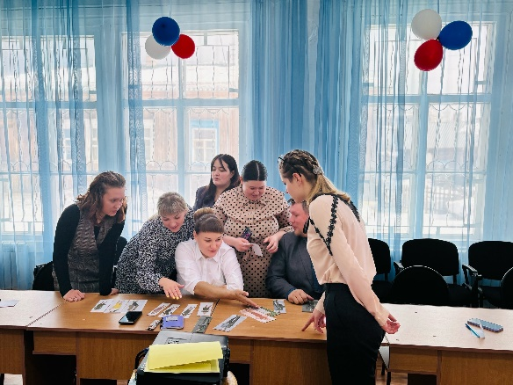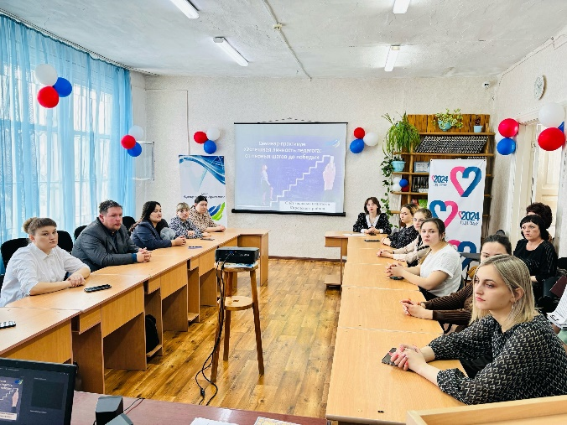
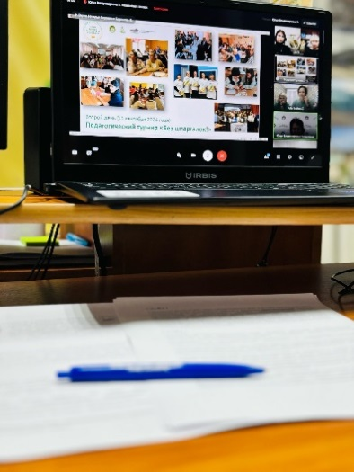
II межмуниципальный форум молодых педагогов и их наставников по теме: «Наставничество: ресурс профессионального роста наставника и наставляемого» прошел с 10 по 12 сентября 2024 года в Иркутской области. В формате панельной дискуссии «Система наставничества в России и Беларуси - вектор на сближение» участники обсудили системы наставничества городов Брест и Братск. Второй день форума был посвящен педагогическому турниру «Без шпаргалок!» среди молодых педагогов, наставников и учащихся психолого-педагогических классов региона. Закрывал форум молодых педагогов Телемост, в рамках которого были представлены проекты, события, практики сопровождения наставничества молодых педагогов. Методисты центра развития образования Пермякова М.Ю. и Тетерина Е.С. представляли Киренский район и презентовали свой опыт работы в развитии системы наставничества.
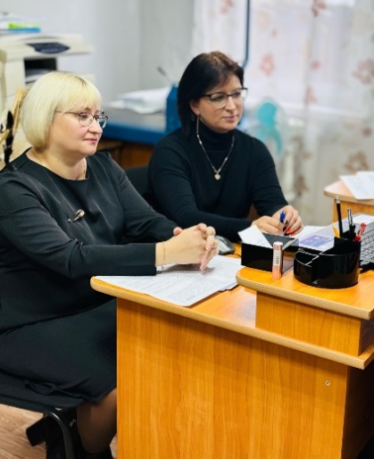

Районная Неделя молодых педагогов Киренского района «Векторы профессионально-личностного роста-2024». Одно из заседаний по теме «Муниципальная модель наставничества как эффективная форма взаимодействия образовательных организаций Киренского района» состоялось на базе Киренского профессионально-педагогического колледжа. Участники семинара осветили важные темы, которые можно и нужно обсуждать с родителями: «Поощрение и наказание детей в семье», «Информационная безопасность детей», «Родителям о внимании и внимательности», «Развитие речи детей» и другие. Всего выступило 11 пар - наставник и наставляемый.
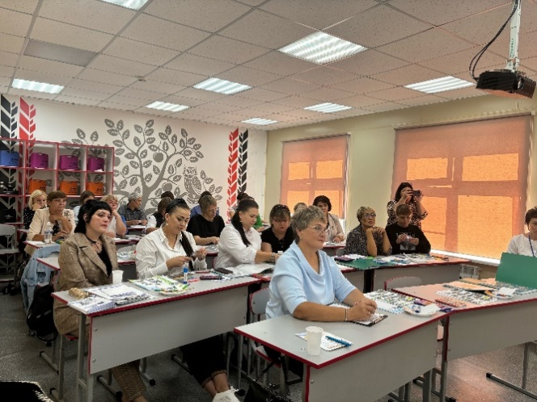
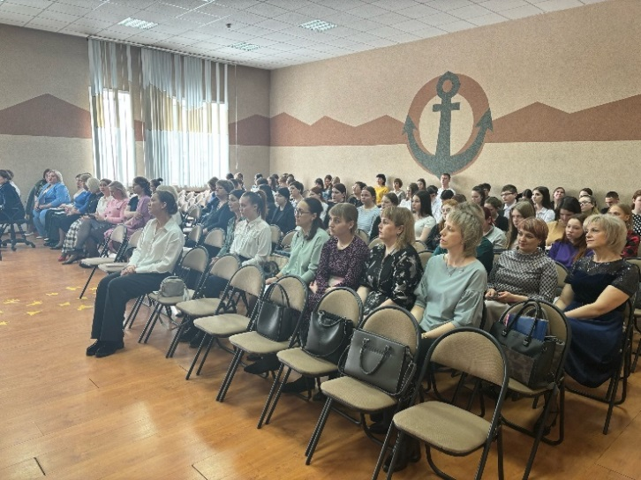
В рамках проведения августовской педагогической конференции «Диссеминация: сохраняя традиции, внедряем инновации» свою работу обозначил Центр развития образования как региональная инновационная площадка, собрав на стажерской практике более 60 педагогических работников Киренского района. В ходе практики был представлен опыт работы образовательных организаций Киренского района, МКУ «Центр развития образования» в рамках сетевого взаимодействия с ГБПОУ ИО «Киренский профессионально-педагогический колледж» по реализации инновационного проекта «Муниципальная модель наставничества как эффективная форма взаимодействия образовательных организаций Киренского района», с применением современных педагогических технологий, форм и методов взаимодействия. Стажеров ожидала насыщенная программа работы секций. В треке «Реализация системы наставничества в рамках дошкольного и дополнительного образования» свой опыт работы представили спикеры:
- Хороших Е.В., воспитатель МКДОУ «Детский сад № 10 г. Киренска» - мастер-класс «Портфолио дошкольника как эффективное средство реализации целевой модели наставничества «педагог – родитель – воспитанник»;
- Иванова А.Д., старший воспитатель МКДОУ «Детский сад № 9 г. Киренска» и Лачугина О.В, педагог-психолог МБДОУ «Детский сад № 37 г. Усолье-Сибирское» - выступление по теме: «Реализация сетевого межмуниципального взаимодействия дошкольных образовательных учреждений в рамках наставнической деятельности»;
- Мерщий Т.А., директор МАУ ДО ДЮЦ «Гармония» - доклад по теме: «Наставничество молодых педагогов в системе дополнительного образования».
В треке «Реализация системы наставничества в рамках общего образования» спикерами выступили:
- педагоги МКОУ «СОШ № 3 г. Киренска» Тюрнева Н.В., Граблюк О.А., Горбунова Т.Н., Стрекалова М.В. - митап «ВДОХновлять на успех!»;
- педагоги МКОУ «СОШ № 5 г. Киренска» Кузакова Л.М., Твердохлебова И.А. - форсайт «Реализация целевой модели наставничества «учитель – ученик» в рамках работы образовательной организации с одаренными детьми»;
- Кривошеев С.С., учитель ОБЖ МКОУ «Средняя школа п. Алексеевск» - презентация опыта работы «Подготовка обучающихся к региональному этапу ВсОШ в рамках реализации моделей наставничества «педагог-педагог», «педагог-ученик», «ученик-ученик».
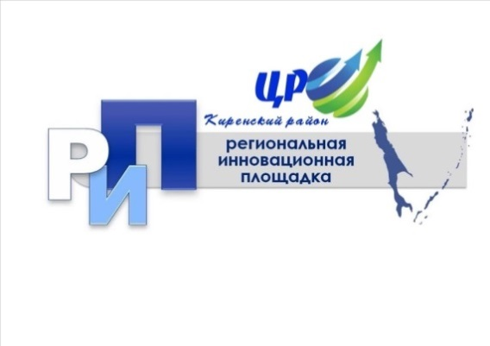
10 апреля 2024 года по итогам экспертной оценки и собеседования с членами экспертного Совета Министерства образования Иркутской области МКУ «Центр развития образования» получил статус Региональной инновационной площадки по теме «Муниципальная модель наставничества как эффективная форма взаимодействия образовательных организаций», заняв втрое место в рейтинге Иркутской области.
В декабре 2024 года директор МКУ «Центр развития образования» Бровченко Н.О. приняла участие в «Фестивале наставников», который прошел в Мастерской управления «Сенеж» в г. Москва. Фестиваль объединил 50 талантливых наставников и 50 представителей лучших практик наставничества из 44 регионов России, которые стали победителями всероссийского конкурса «Наставничество» президентской платформы «Россия – страна возможностей». Проект Центра развития образования «Муниципальная модель наставничества как эффективная форма взаимодействия образовательных организаций Киренского района» стал одним из победителей.
Одним из приоритетных направлений муниципальной методической службы, реализуемым в целях повышения квалификации педагогов, а также выявления и распространения современных педагогических практик, формирование эффективного партнерства всех участников образовательного процесса значительную роль играют районные методические объединения.
Организована деятельность 15 районных методических объединений (далее – РМО), из них: 11 РМО учителей – предметников, РМО педагогов-психологов и социальных педагогов, РМО по направлению «Робототехника и микроэлектроника» и новое объединение РМО классных руководителей.
В рамках деятельности РМО в 2024 году проведены предметные декады. Цель проведения предметных декад - повышение профессиональной компетентности учителей в рамках плана методической работы, а также для развития познавательной и творческой активности обучающихся.

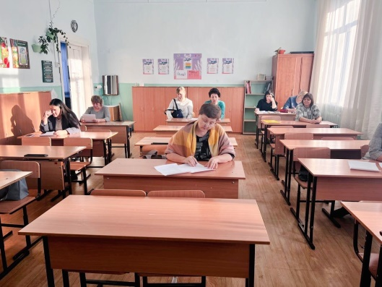
В рамках предметных декад были проведены: тематические заседания с использованием разных форм проведения, мастер-классы, конкурсы методических разработок, профессиональные олимпиады для учителей, открытые уроки; для учащихся проведены различные мероприятия из них 31 предметный конкурс, в которых приняли участие 1207 учащихся. Такая форма работы повысила активность участия педагогов в деятельности РМО за счет разнообразия мероприятий и использования очных и дистанционных форматов проведения.
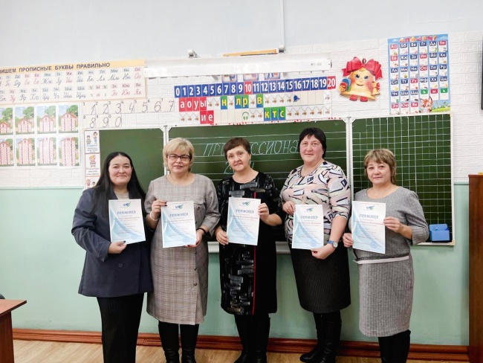

В течение учебного года в рамках РМО проводилась следующая работа: консультации, информирование о курсах повышения квалификации, участие в мероприятиях районного и регионального уровней, мониторинг по линии РМО учителей предметников, участие во ВсОШ (школьный, муниципальный этап.), участие педагогов в Школе подготовки к ВсОШ (математика, обществознание – МКОУ «СОШ № 5 г. Киренска»; ОБЖ - МКОУ «СОШ п. Алексеевск).
В целях улучшения работы с руководителями РМО были проведены семинары-практикумы: методический базар «Эффективные формы взаимодействия с педагогами образовательных организаций в рамках районных методических объединений»; «Реализация обновленного ФГОС СОО, ФОП НОО, ООО, СОО»; «Эффективность работы методических объединений как фактор роста мастерства педагога. Анализ работы за 2023-2024 учебный год. Планирование работы на 2024-2025 учебный год».
В целом работа РМО проводилась на удовлетворительном уровне, обеспечивая реализацию основных направлений методической работы.
Основной акцент деятельности РМО должен быть направлен на повышение уровня методической подготовки педагогических работников:
- практико-ориентированные заседания РМО;
- организация и взаимопосещение открытых уроков;
- участие в сетевом взаимодействии педагогов и обучающихся на базе центров «Точка роста»;
- оказание методической помощи молодым специалистам.

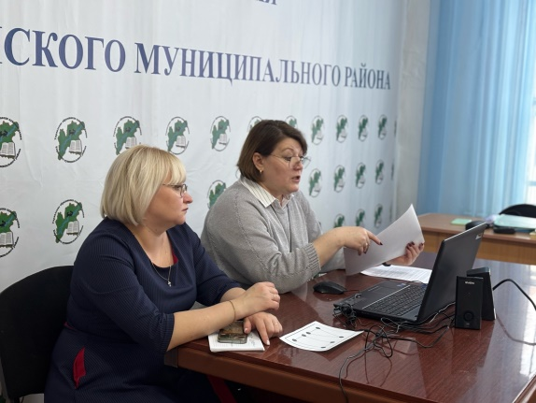
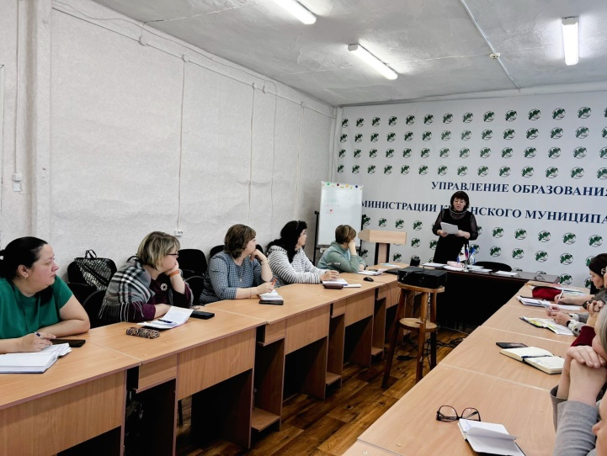

Конкурсы профессионального мастерства
Киренский район, несмотря на сложности, обусловленные территориальными особенностями муниципалитета, дефицитом педагогических кадров, обладает высоким уровнем профессиональных компетенций среди педагогических работников. Управлением образования администрации Киренского муниципального района созданы условия для представления опыта педагогами как на муниципальном, так и на региональном уровнях. Целенаправленному повышению мастерства педагогических работников, раскрытию их творческого потенциала, созданию условий для самореализации учителей способствует участие педагогов в профессиональных конкурсах.
В рамках подготовки к муниципальным этапам конкурсов профессионального мастерства методистами МКУ «Центр развития образования» ежегодно проводится установочный семинар для конкурсантов, на котором освещаются главные аспекты конкурсной работы: сроки, положения, критерии оценивания и другие особенности организации. Победители конкурсов прошлых лет делятся своим опытом участия в данных мероприятиях, приемами эффективной подготовки. Кроме того, традиционной стала работа педагога-психолога с конкурсантами: психологические тренинги и аутотренинги, коммуникативные игры, направленные на повышение стрессоустойчивости педагогов, благоприятного психологического климата.
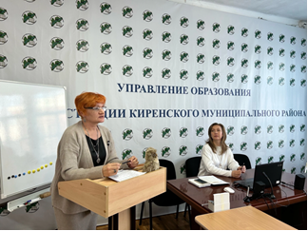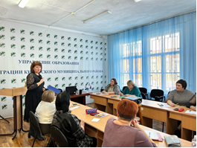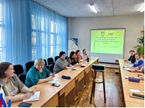
В 2024 году 6 педагогов Киренского района приняли участие в муниципальном этапе Всероссийского конкурса профессионального мастерства «Учитель года - 2024», победителем стала Леоненко К. В., учитель начальных классов МКОУ «СОШ № 3 г. Киренска». Победитель награжден денежным сертификатом на сумму 100 тысяч рублей на Торжественном закрытии муниципального Форума образования – 2024 «Образование – энергия будущего» и получил право участвовать в региональном этапе конкурса «Учитель года», районным методическим объединением учителей начальных классов было организовано предконкурсное сопровождение (информационное, организационное, методическое) победителя к региональному этапу конкурса.
Победитель | Призеры | Участники
Леоненко К.В., учитель начальных классов МКОУ «СОШ № 3 г. Киренска» | -Кононенко Е.П., учитель английского языка МКОУ «Криволукская СОШ им. Героя Советского Союза Тюрнева П.Ф.»;  - Хохлова С.Н., учитель русского языка и литературы МКОУ «СОШ № 5 г. Киренска»;  -Степанова С.Н., учитель начальных классов МКОУ «СОШ №1 г. Киренска». | -Тетерина К. В., учитель ИЗО МКОУ «СОШ п.Алексеевск»;  -Сафонова Т.А., учитель географии МКОУ «СОШ № 6 г. Киренска».

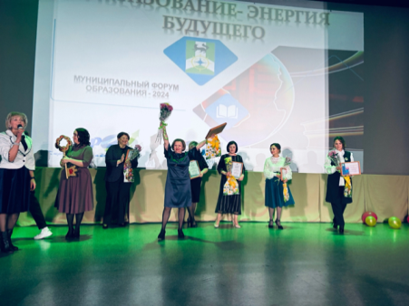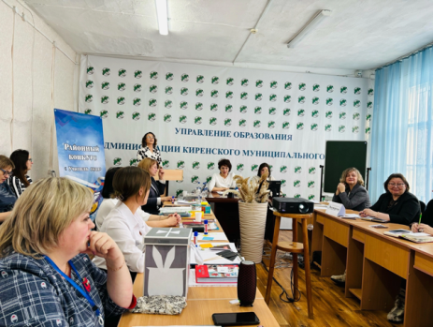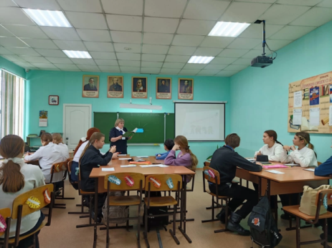
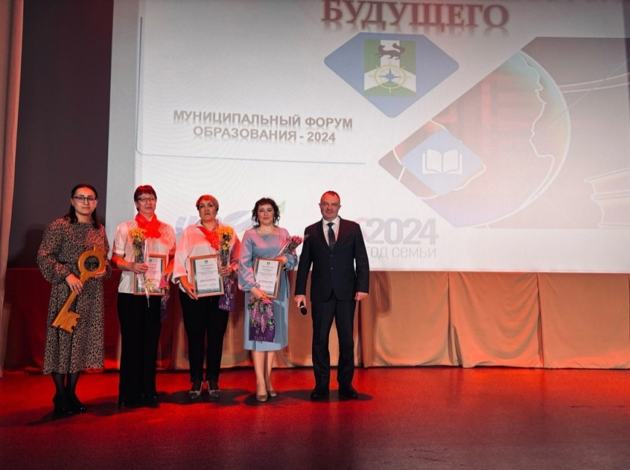
Традиционно проводится конкурс профессионального мастерства «Воспитатель года». В 2024 году участниками конкурса стали три педагога из дошкольных образовательных учреждений района: Горовая В.С., воспитатель МКДОУ «Детский сад №8 г. Киренска», Зарубина А.Н. и Попова О.Г. - воспитатели МКДОУ «Детский сад № 1 п. Алексеевск». По итогу конкурса педагоги получили Сертификаты участника.

В рамках Недели молодых педагогов – 2024 состоялся конкурс среди молодых педагогических работников образовательных организаций Киренского района «Новая волна». Шесть педагогов образовательных организаций нашего города встретились, чтобы представить свою самопрезентацию, а также публичное выступление по заявленной теме.
В 2024 году участниками конкурса стали следующие молодые специалисты: Машукова Д.Н, учитель истории и обществознания МКОУ «ООШ с. Кривошапкино», Сноровихина А.В., учитель математики МКОУ «СОШ № 1 г. Киренска», Поляченко А.А., воспитатель группы продленного дня МКОУ «СОШ № 5 г. Киренска», Арбатская А.А., воспитатель МКДОУ «Детский сад № 9 г. Киренска», Герасимчук Я.Ю., воспитатель МКДОУ «Детский сад № 11 г. Киренска», Галичин Д.А, тренер-преподаватель МАУ ДО ДЮЦ «Гармония». Призовые места распределены следующим образом: в номинации «Лучший молодой педагогический работник общеобразовательной организации» стали Машукова Д.Н. и Поляченко А.А. Призером второй степени в данной номинации стала Сноровихина А.В. Победителем в номинации «Лучший молодой педагогический работник дошкольной образовательной организации» стала Арбатская А.А., призером третьей степени - Герасимчук Я.Ю. В номинации «Лучший молодой педагогический работник организации дополнительного образования» призером конкурса третьей степени стал Галичин Д.А.
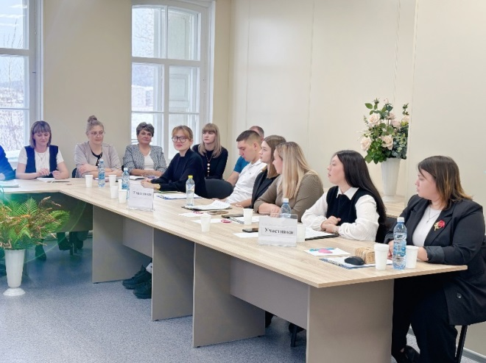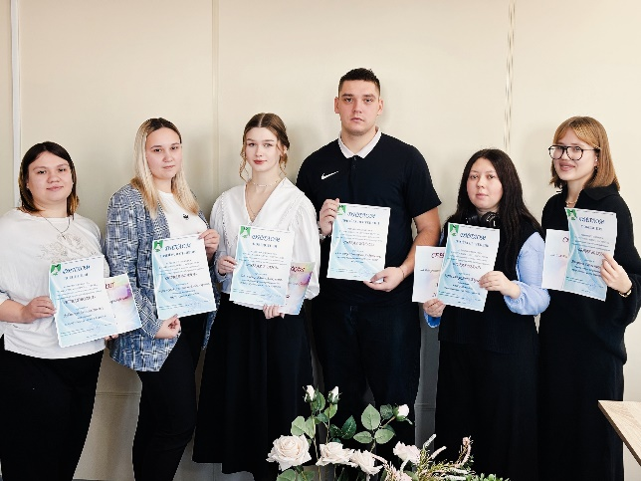
В результате анализа работы выделены приоритетные направления работы по развитию конкурсного движения в Киренском районе:
- Осуществление сетевого взаимодействия с ГБПОУ ИО «Киренский профессионально-педагогический колледж» при подготовке педагогов к региональным этапам конкурсов профессионального мастерства,
- Осуществление наставнической деятельности внутри образовательных организаций при подготовке конкурсантов к муниципальным этапам конкурсов профессионального мастерства,
- Создание и функционирование муниципальной базы экспертов и тренеров с целью осуществления предконкурсного и послеконкурсного сопровождения педагогов образовательных организаций, а также непосредственная подготовка конкурсантов,

Раздел 5. Развитие системы образования
Для обеспечения государственных гарантий доступности и качества дошкольного, начального общего, основного общего, основного общего и дополнительного образования в Киренском муниципальном районе реализуется муниципальная программа «Развитие образования на 2019 – 2025 гг.».
Указы Президента Российской Федерации определили стратегические направления и установили целевые ориентиры государственной политики в сфере образования. В соответствии с государственным национальным проектом «Образование» в течение года реализовывались муниципальные проекты.
В рамках проекта «Современная школа», который направлен на обновление содержания и технологий преподавания общеобразовательных программ и вовлечение всех участников системы образования в развитие системы общего образования, проведены следующие мероприятия:
1. Открыты два Центра естественнонаучного и технологического профиля «Точка роста» на базе СОШ № 5 г. Киренска, СОШ п. Юбилейный
2. В 14 общеобразовательных учреждениях созданы условия для организации горячего питания обучающихся начальных классов. В 2024 году на обеспечение горячего питания израсходовано 14 291,3 тыс. рублей.
3. В 2024 году проведена независимая оценка качества условий осуществления образовательной деятельности (НОКУООД) во всех образовательных организациях района. Разработаны планы мероприятий «дорожные карты» по устранению замечаний.
4. В рамках реализации регионального проекта «Модернизации школьных систем образования Иркутской области» завершены работы по благоустройству территории МКОУ «СОШ п. Алексеевск» на сумму 2 411,35 тыс. рублей.
5. В рамках реализации инициативных проектов населения приобретены Малые Архитектурные Формы (МАФ) для детских площадок в МКДОУ «Детский сад № 10 г. Киренска», МКДОУ «Детский сад № 11 г. Киренска», МКДОУ «Детский сад № 3 г. Киренска» в сумме 6 812.47 тыс. рублей.
6. Приобретены учебники, учебные пособия, средства обучения и воспитания в общеобразовательные организации района в рамках областной субсидии на сумму 1 825,2 тыс. рублей.
7. В 2024 году на базе МКОУ «СОШ № 1 г. Киренска» в специализированный кадетский класс «Спасатель» (6 класс) организован новый набор обучающихся.
8. В течение года педагоги образовательных организаций, методисты МКУ «Центр развития образования», специалисты Управления образования совместно с Киренским профессионально-педагогическим колледжем участвовали в мероприятиях по вопросам наставничества и инновационный проект «Муниципальная модель наставничества как эффективная форма взаимодействия образовательных организаций Киренского района» получил статус региональной площадки;
9. В рамках работы с молодыми педагогами проведены следующие мероприятия:
- районная неделя молодых педагогов «Векторы профессионально-личностного роста»;
- II межмуниципальный форум молодых педагогов и их наставников;
- Районный конкурс профессионального мастерства «Новая волна»;
- XII Слет молодых педагогов Киренского района.
10. Реализуется сетевое взаимодействия между МКОУ «СОШ с. Макарово» и МКОУ «СОШ с. Кривая Лука»; МКОУ «СОШ с. Петропавловское» и МКОУ «СОШ п. Юбилейный».
11. С начала 2023 – 2024 учебного года открыты и функционируют два психолого-педагогических класса на базе МКОУ «СОШ № 5 г. Киренска» (10-11 класс) и разновозрастная психолого - педагогическая группа на базе МАУ ДО ДЮЦ «Гармония».
12. Функционирует конкурсная комиссия по формированию Кадрового резерва руководителей образовательных организаций Киренского муниципального района. (за последние 3 года из кадрового резерва назначены 4 директора школ, 3 руководителя детского сада, 1 директор Центра развития образования).
13. Реализованы мероприятий по предоставлению денежной выплаты молодым и приглашенным специалистам. Выплаты молодым составили сумму в 460 тыс. рублей из местного бюджета.
14. Приобретён автобус для перевозки детей МКОУ СОШ с. Алымовка.

В рамках проекта «Цифровая образовательная среда», целью которого является создание в образовательных организациях района современной и безопасной цифровой образовательной среды, все 100% общеобразовательных учреждений Киренского района внедрили систему электронного обучения с применением дистанционных образовательных технологий ФГИС «Моя школа». В течение года все образовательные организации Киренского района с целью доступности и открытости образовательной деятельности учреждения перешли на ГосВеб - единую платформу государственных официальных сайтов.
По проекту «Успех каждого ребенка», целью которого является обеспечение к 2024 году для детей в возрасте от 5 до 18 лет доступных для каждого качественных условий для воспитания гармонично развитой личности путем увеличения охвата дополнительным образованием, проведены следующие мероприятия:
1. В текущем году в системе АИС «Навигатор» зарегистрировано 36 дополнительных общеразвивающих программы.
2. Выполнен показатель по регистрации детей в АИС «Навигатор» по дополнительным общеразвивающим программам и программам на базе Центров естественнонаучного и технологического профиля «Точка роста» с охватом 72,5%. (при целевом значении - 72%).
3. В рамках Года семьи проведены более 70 районных мероприятий.
4. В 2024 году на базе МАУ ДО ДЮЦ «Гармония» организована «Экостанция». Муниципальная «Экостанция» вошла во Всероссийский реестр «Ботанические сады России».
5. Все общеобразовательные организации Киренского района приняли участие в проекте «Большая перемена». Трое обучающихся МКОУ «СОШ № 1 г. Киренска» и МКОУ «СОШ п. Алексеевск» выиграли путевку в Международный детский центр «Артек».
6. Во всех общеобразовательных организациях зарегистрированы школьные спортивные клубы (ШСК).
7. В рамках реализации федерального проекта «Билет в будущее» в 2023-2024 учебном году зарегистрировалось 12 общеобразовательных организаций, что составило 86% - от общего количества общеобразовательных организаций. На платформе проекта «Билет в будущее» зарегистрировано 37 педагогов и 748 обучающийся 6-11 классов школ участников проекта, что на 406 человек больше, чем в прошлом году.
8. Проводятся муниципальные профильные смены по подготовке к всероссийской олимпиаде школьников по математике, обществознанию, ОБЖ (ОБЗР). Создан инициативный проект «Старт в будущее: развитие олимпиадного движения и профориентации среди обучающихся общеобразовательных организаций Киренского района», в рамках которого планируется создание районного кабинета профориентации для обучающихся на базе которого будет осуществляться подготовка кВсОШ, ГИА.
В рамках проекта «Поддержка семей, имеющих детей», цель которого оказание комплексной психолого-педагогической, методической и консультативной помощи родителям, воспитывающим детей с особыми образовательными потребностями, а также гражданам, желающим принять на воспитание в свои семьи детей, оставшихся без попечения родителей, выполнены следующие мероприятия:
1. В течение года функционировали два консультационных пункта методической, психолого-педагогической, диагностической и консультативной помощи родителям (законным представителям) детей на базе МКДОУ «Детский сад № 12 г. Киренска», МКДОУ «Детский сад № 10 г. Киренска». Оказана консультативная помощь 87 обратившимся родителям, в том числе 12 родителям детей дошкольного возраста.
2. В рамках реализации муниципального проекта «Семейная диспетчерская» направленного на организацию помощи семьям, находящимся в трудной жизненной ситуации и социально-опасном положении совместно с ОГБУ СО «Комплексный центр социального обслуживания населения» и КДН и ЗП поставлены на учет и находятся на сопровождении 10 семей (21 ребенок).
3. Проведены акции:
- «Безопасное лето» - организован безопасный детский отдых в лагерях дневного пребывания на базе 12 общеобразовательных учреждений и 1 учреждения дополнительного образования ДЮЦ «Гармония». Освоено за летнюю кампанию всего 9 562,2 тыс. рублей.
- «Сохрани ребенку жизнь» - организованы рейды всех субъектов системы профилактики в семьи, находящиеся в трудной жизненной ситуации и социально-опасном положении с целью контроля ситуации.
- «Каждого ребенка за парту» - организован всеобуч педагогами общеобразовательных организаций, с целью выявления детей, не приступивших к обучению.
4. Функционирует муниципальный информационно-библиотечный центр в СОШ 3 г. Киренска, где в каникулярное время проходит профильный лагерь «Маяк».
В рамках проекта «Новые возможности для каждого», который направлен на создание условий для непрерывного обновления гражданами профессиональных знаний, проведены следующие мероприятия:
1. В 2024 году 70 человек обучены по профессии водитель категории «А», «В», «С», тракторист категории «А», «В», «С» на сумму 1 400 000 рублей + 50% - личный взнос.
2. В ООО «Учебно-информационном центре дополнительного образования» швейному делу по машинной вышивке и вязанию в мастерской «Макошь» в рамках социального партнерства обучились 12 учащихся 9-11 классов из неблагополучных малообеспеченных семей.

Раздел 6. Основные цели и задачи, направленные на повышение эффективности на 2025 год
В образовательной системе Киренского района отмечаются стабильные положительные тенденции и подходы к созданию условий, обеспечивающих качество и доступность образования.
1. Успешно реализован муниципальный проект в рамках национального проекта «Образование». Национальный проект «Образование» завершился и в 2025 году получил преемственность в новом нацпроекте «Молодежь и дети». Новый нацпроект ставит целью создание возможностей для развития талантов и самореализации молодых людей, воспитания ответственного и высоконравственного человека.
2. Ежегодно увеличивается доля финансирования на развитие системы образования, что является одним из приоритетных направлений деятельности администрации Киренского муниципального района, увеличивается уровень заработной платы педагогов школ, педагогов дошкольного образования, дополнительного образования в рамках исполнения Указов Президента;
3. Отсутствует очередность на получение мест в дошкольные образовательные учреждения;
4. Расширяется сотрудничество и взаимодействие с педагогическими сообществами других регионов России: г. Санкт-Петербург, г. Екатеринбург, г. Москва, г.Казань;
Намечены следующие мероприятия по повышению эффективности управления качеством образования на территории Киренского района:
- Совершенствовать системный подход, направленный на повышение объективности проведения и оценивания оценочных процедур (федеральных, региональных), включающих привлечение независимых общественных наблюдателей, осуществление офлайн-видеонаблюдения при проведении ВПР и проверке работ обучающихся, проведение проверки и перепроверки работ муниципальной комиссией, привлечение независимых экспертов для проверки работ при проведении ВПР;
- Содействовать участию педагогов и управленческих команд образовательных организаций в региональных стажировочных сессиях и Всероссийских конференциях с целью повышения профессиональных компетенций и обмена опытом(ежегодно на 10% увеличивать долю образовательных организаций, принимающих участие в программах повышения квалификации управленческих команд);
- Обеспечить практико-ориентированную направленность работы районных методических объединений, продолжить работу над качеством обучения учащихся, в том числе при подготовке к ОГЭ и ЕГЭ, ВсОШ, принимать участие в сетевом взаимодействии педагогов и обучающихся на базе центров «Точка роста»;
- В рамках «Методического дня» продолжить посещения специалистами управления образования и методистами уроков и занятий в образовательных организациях района с применением разнообразных форм анализа;
- Создать условия для участия молодых педагогов в муниципальных, региональных конкурсах, Всероссийских олимпиадах и конкурсах профессионального мастерства (очно и дистанционно) в рамках предконкурсного и постконкурсного сопровождения;
- Реализовать инициативный проект «Старт в будущее: развитие олимпиадного движения и профориентации среди обучающихся общеобразовательных организаций Киренского района»;
- Создать районный кабинет профориентации для обучающихся на базе МКУ «Центр развития образования»;
- Совершенствовать организацию проведения профильных смен подготовки обучающихся к муниципальному и региональному этапам Всероссийской олимпиады школьников, ГИА;
- Проработать вопрос сетевого взаимодействия с учреждениями СПО, ВПО Иркутской области в рамках реализации профориентации обучающихся, осуществлении профессиональных проб;
- Обеспечить достижение в Киренском районе целевых показателей по реализации нового национального проекта «Молодежь и дети».

